Jelgavas tehnikums
Darja Jeremejeva
Elektronisko caurlaižu informācijas sistēmas prototips organizācijām
Kvalifikācijas darbs
ieguvei kvalifikācijā
programmēšanas tehniķis
Darba izpildītājs: 410. gr. izgl. D. Jeremejeva
paraksts, datums
Jelgava 2025

Anotācija
Jeremejeva D. Elektronisko caurlaižu informācijas sistēmas izstrāde organizācijām: kvalifikācijas darbs. Jelgava: JT, 2025. x lpp., x att., x tab., x pielikumi.
Kvalifikācijas darbā izstrādāta digitāla piekļuves pārvaldības sistēma, kas paredzēta viesu reģistrācijas un uzskaites nodrošināšanai uzņēmumos un iestādēs. Darba mērķis ir izveidot ērtu un funkcionālu lietojumprogrammu, kas ļautu efektīvi pārvaldīt viesu datus, piekļuvi un to izmantošanas vēsturi.
Lai sasniegtu izvirzīto mērķi, tika veikta sistēmas prasību analīze, izstrādāta datubāzes struktūra un lietotāja saskarne, kā arī realizētas funkcijas viesu pievienošanai, datu rediģēšanai, dzēšanai un filtrēšanai. Darbā īpaša uzmanība pievērsta lietotāja saskarnes elementu izveidei un to nozīmei sistēmas lietojamības nodrošināšanā.
Pētījuma rezultātā izstrādāta un aprakstīta sistēma, kas nodrošina vienkāršu viesu pārvaldību, datu precizitāti un pieejamību, kā arī paaugstina caurlaižu procesa caurskatāmību. Praktiskais ieguldījums ir izstrādāts programmatūras risinājums, kas spēj uzlabot ikdienas darba efektivitāti organizācijās, kur nepieciešama viesu kontrole un datu uzskaite.
Darbs tiek izstrādāts individuāli.

annotation
Jeremejeva D. Development of an electronic pass information system for organizations: qualification work. Jelgava: JT, 2025. x pp., x fig., x tab., x appendices.
The thesis develops a digital access management system designed to ensure guest registration and accounting in companies and institutions. The aim of the thesis is to create a convenient and functional application that would allow for the effective management of guest data, access, and usage history.
To achieve this goal, an analysis of system requirements was performed, a database structure and user interface were developed, and functions for adding, editing, deleting, and filtering guest data were implemented. The work focuses on the creation of user interface elements and their importance in ensuring the usability of the system.
As a result of the research, a system has been developed and described that ensures simple guest management, data accuracy and availability, and increases the transparency of the pass process. The practical contribution is a software solution that can improve the efficiency of daily work in organizations where guest control and data recording are necessary.
The work is developed individually.

Saturs
IEVADS 11
1. uzdevuma nostādne 15
1.1. Līdzīgu produktu analīze 15
1.1.1. Sine Pro 15
1.1.2. Envoy Visitors 17
1.1.3. Eptura Visitor (Proxyclick) 19
2. programmatūras vides iekārtošana 22
2.1. Koda redaktors 22
2.1.1. Visual Studio Code 1.85.1 22
2.2. Datubāzes projektēšanas rīks 22
2.2.1. MySQL 12.10.0.7000 22
2.3. Lokālā servera izveides rīks 22
2.3.1. XAMPP 3.3.0 22
2.4. Blokshēmu izveides rīks 22
2.4.1. Lucidchart (bezmaksas versija) 22
2.5. Wireframe izveides rīks 23
2.5.1. Excalidraw (bezmaksas versija) 23
2.6. Skriptu, stila un koda programmēšanas valodas 23
2.6.1. HTML (HyperText Markup Language) 23
2.6.2. Javascript 23
2.6.3. PHP (Hypertext Preprocessor) 23
2.6.4. CSS (Cascading Style Sheets) 24
3. Mērķauditorijas izpēte 25
3.1. Uzņēmumi un organizācijas ar augstu viesu plūsmu 25
3.2. Drošības uzņēmumi un apsardzes pakalpojumi 25
3.3. Publiskās iestādes un valsts pārvaldes ēkas 25
3.4. Izglītības iestādes 26
3.5. Lietotāju profilu analīze 26
4. prasību specifikācija 28
4.1. Funkcionālās prasības 28
4.1.1. Lietotāja pieslēgšanās 28
4.1.2. Viesa reģistrēšana 30
4.1.3. Viesa rediģēšana 33
4.1.4. Uzņēmuma reģistrēšana 35
4.1.5. Uzņēmuma rediģēšana 37
4.1.6. Darbinieka pievienošana 39
4.1.7. Darbinieka rediģēšana 41
4.2. Nefunkcionālās prasības 44
4.2.1. Pieteikšanas pogas 45
4.2.2. Pieteikšanas konteineris 46
4.2.3. Pieslēgšanas konteineris 47
4.2.4. Pieslēgšanas ievadlauki 47
4.2.5. Poga “pieslēgties” 48
4.2.6. Administratora pieslēgšanas konteineris 49
4.2.7. Pieslēgšanas ievadlauki 50
4.2.8. Poga “pieslēgties” 50
4.2.9. Poga “reģistrēties” 51
4.2.10. Reģistrēšanās konteineris 52
4.2.11. Reģistrēšanās ievadlauki 53
4.2.12. Poga “pārbaudīt” 56
4.2.13. QR koda pievienošanas lauks 57
4.2.14. PIN koda ievadlauks 58
4.2.15. Poga “pārbaudīt” 58
4.2.16. Uzņēmumu detalizētas informācijas tabulas 65
4.2.17. Pogas 68
4.2.17.1. Poga “atpakaļ” 68
4.2.17.2. Poga “saglabāt” 68
4.2.17.3. Poga “dzēst” 69
4.2.17.4. Poga “rediģēt” 69
4.2.17.5. Poga “izlogoties” 70
4.2.17.6. Izvēlnes pogas “sargs” un “uzņēmums” 71
4.2.17.7. Poga “pievienot” 71
4.2.17.8. Pogas “apskatīt” un “ielaist” 72
4.2.17.9. Poga “meklēt” 72
4.2.18. Detalizētas informācijas lauki 73
4.2.19. Rediģēšanas lauki 74
4.2.20. Pievienošanas ievadlauki 75
4.2.21. Galvenais skats (sarga, uzņēmuma, administratora) 77
4.2.22. Input lauks “meklēt” 77
4.2.23. Tabula 78
4.2.24. Izvēlne 79
4.2.25. Konteineri 79
5. sistēmas struktūras modelis 81
5.1. Sistēmas struktūra 81
5.2. Algoritma shēma ar izvēlētās risināšanas metodes aprakstu 82
5.3. Klašu diagramma 82
5.3.1. Lietotāji (users) 83
5.3.2. Uzņēmums (companies) 84
5.3.3. Caurlaides (passes) 84
5.4. ER diagramma 85
5.4.1. “users” tabula 86
5.4.2. “passes” tabula 87
5.4.3. “companies” tabula 88
6. TESTĒŠANA 89
6.1. Testēšanas mērķis un uzdevumi 89
6.2. Testēšanas veidi 89
6.2.1. Funkcionālā testēšana 89
6.2.2. Lietojamības testēšana 89
6.2.3. Drošības testēšana 89
6.2.4. Integrācijas testēšana 90
Secinājumi un priekšlikumi 91
Izmantoto avotu saraksts 93
Pielikumi 94
1. pielikums welcome.php 95

Attēlu saraksts
1.att. Caurlaides darbošanās princips[1] 11
2.att. Sine Pro piemērs [6] 16
3 .att. Envoy Visitors piemērs [2] 18
4.att. Eptura Visitors (Proxyclick) piemērs [3] 20
5.att. Lietotāja pieslēgšanās funkcijas blokshēma 29
6.att. Viesa reģistrēšanas funkcijas blokshēma 31
7.att. Viesa rediģēšanas funkcijas blokshēma 34
8.att. Uzņēmumu reģistrēšanas funkcijas blokshēma 36
9.att. Uzņēmuma datu rediģēšanas funkcijas blokshēma 38
10.att. Darbinieku pievienošanas funkcijas blokshēma 40
11.att. Darbinieka datu rediģēšanas funkcijas blokshēma 43
12.att. Galvenais pieteikšanās logs 45
13.att. Pieteikšanas poga 45
14.att. Pieteikšanas konteineris 46
15.att. Darbinieka pieslēgšanas forma 47
16.att. Pieslēgšanas konteineris 47
17.att. Pieslēgšanas ievadlauki 48
18.att. Poga “pieslēgties” 48
19.att. Administratora pieslēgšanās forma 49
20.att. Pieslēgšanas konteineris 49
21.att. Pieslēgšanas ievadlauki 50
22.att. Poga “pieslēgties” 50
23.att. Poga “reģistrēties” 51
24.att. Administratora reģistrācijas forma 52
25.att. Reģistrēšanās konteineris 52
26.att. Reģistrēšanās ievadlauki 53
27.att. Sarga pieslēgšanās 54
28.att. Sarga skata struktūrskice 55
29.att. Viesa detalizētas informācijas struktūrskice 56
30.att. Poga “pārbaudīt” 56
31.att. QR koda un PIN koda pārbaudīšanas logs 57
32.att. QR koda pievienošanas lauks 57
33.att. PIN koda ievadlauks 58
34.att. Poga “pārbaudīt” 58
35.att. Darbinieka skata struktūrskice 59
36.att. Detalizētas informācija no darbinieka skata struktūrskice 60
37.att. Rediģēšanas loga struktūrskice 61
38.att. Pievienošana loga struktūrskice 62
39.att. Administratora skata struktūrskice 63
40.att. Uzņēmumu pievienošanas loga struktūrskice 63
41.att. Detalizētas informācijas loga struktūrskice 64
42.att. Caurlaižu saraksts 65
43.att. Darbinieku saraksts 65
44.att. Rediģēšanas loga struktūrskice 66
45.att. Darbinieka pievienošanas loga struktūrskice 66
46.att. Darbinieka detalizētas informācija loga struktūrskice 67
47.att. Darbinieka rediģēšanas loga struktūrskice 67
48.att. Poga “atpakaļ” 68
49.att. Poga “saglabāt” 68
50.att. Poga “dzēst” 69
51.att. Poga “rediģēt” 69
52.att. Poga “izlogoties” 70
53.att. Pogas izvēlnē 71
54.att. Poga “pievienot” 71
55.att. Poga “apskatīt” 72
56.att. Poga “ielaist” 72
57.att. Poga “meklēt” 72
58.att. Viesa informācijas lauki 73
59.att. Caurlaižu rediģēšanas lauki 74
60.att. Uzņēmumu rediģēšanas lauki 74
61.att. Darbinieku rediģēšanas lauki 74
62.att. Caurlaižu pievienošanas lauki 75
63.att. Uzņēmumu pievienošanas lauki 76
64.att. Darbinieku pievienošanas lauki 76
65.att. Tabulas konteineris 77
66.att. Input lauks “meklēt” 78
67.att. Tabula 78
68.att. Izvēlne 79
69.att. Konteineri 80
70.att. Sistēmas struktūras pārvaldība 81
71.att. Klašu diagramma 83
72.att. Entītijas attiecību diagramma 86
Tabulu saraksts
1. tabula. Produkta salīdzinājums ar Sine Pro 17
2. tabula. Produkta salīdzinājums ar Envoy Visitors 19
3. tabula. Produkta salīdzinājums ar Eptura Visitors 21
4. tabula. “users” satur informāciju par sistēmas lietotājiem (darbinieki un administratori) 87
5. tabula. “passes” satur informāciju par caurlaidēm 87
6. tabula. “companies” satur informāciju par uzņēmumiem 88

IEVADS
Mūsdienu digitālajā laikmetā organizācijām ir būtiski nodrošināt efektīvu piekļuves pārvaldību un augstu drošības līmeni. Tradicionālās pieejas, piemēram, papīra caurlaides vai manuāla piekļuves uzraudzība, bieži vien izrādās laikietilpīgas, neefektīvas un pakļautas cilvēciskām kļūdām. Tas rada risku gan organizācijas drošībai, gan darba procesa efektivitātei. Lai risinātu šīs problēmas, tiek piedāvāta elektronisko caurlaižu informācijas sistēma, kas izmanto digitālos rīkus un tehnoloģijas, lai vienkāršotu un modernizētu piekļuves kontroli (skatīt 1. attēlu).
Izstrādātā sistēma ļauj reģistrēt caurlaides, piešķirt piekļuves tiesības, uzraudzīt apmeklējumus un analizēt iegūtos datus. Tādējādi tiek nodrošināta centralizēta piekļuves pārvaldība, kas palīdz organizācijām paaugstināt drošību un uzlabot darba efektivitāti.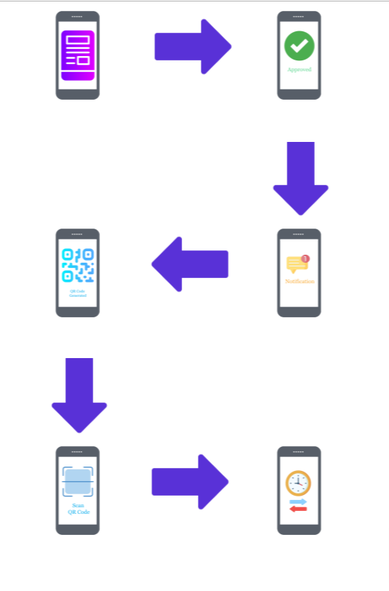
1.att. Caurlaides darbošanās princips[1]
Darba mērķis un uzdevumi
Darba mērķis ir izstrādāt elektronisko caurlaižu informācijas sistēmu, kas nodrošina drošu un intuitīvu darbinieku un viesu piekļuvi organizācijas telpām un resursiem. Sistēma izmanto QR kodu tehnoloģiju un digitālās caurlaides, lai modernizētu un aizstātu tradicionālās piekļuves metodes, uzlabojot drošību un pārvaldības efektivitāti.
Lai sasniegtu izvirzīto mērķi, tika veikti šādi uzdevumi:
- izpētīt esošās caurlaižu sistēmas un to darbības principi
- definēt prasības izstrādājamajai informācijas sistēmai
- izstrādāt sistēmas arhitektūra, nosakot lietotāju lomas un piekļuves tiesības
- izveidot caurlaižu ģenerēšanas un pārbaudes funkcionalitāte, izmantojot QR kodus
- nodrošināt datu drošība un lietotāja saskarnes darbspēja
- sagatavot dokumentāciju par tās uzbūvi un darbību

saīsinājumi un akronīmi, to skaidrojums
Akronīms, saīsinājums | Skaidrojums
API | Programmatūras saskarņu kopums, kas ļauj dažādām programmām savstarpēji sazināties un apmainīties ar datiem.
CSS | Valoda, kas nosaka, kā HTML elementi tiek attēloti (krāsas, fonti, izvietojums). Atbild par vizuālo noformējumu.
ER diagramma | Vizuāls rīks datubāzes struktūras attēlošanai, kas parāda tabulas un to savstarpējās saites.
FAQ | Sadaļa ar atbildēm uz visbiežāk uzdotajiem jautājumiem.
ID | Unikāls kods vai numurs, kas identificē konkrētu ierakstu datubāzē (piemēram, lietotāju, caurlaidi vai uzņēmumu).

izmantotie termini, to skaidrojumi
Termins | Skaidrojums
Autentifikācija | Process, kurā sistēma pārbauda lietotāja identitāti (parasti ar e-pastu un paroli), pirms piešķir piekļuvi.
Administrators | Lietotājs ar pilnām piekļuves tiesībām, kas var pārvaldīt visas sistēmas funkcijas, uzņēmumus un lietotājus.
Ārējā atslēga (Foreign Key) | Lauks datubāzes tabulā, kas veido saikni ar citas tabulas primāro atslēgu, izveidojot attiecības starp tabulām.

- uzdevuma nostādne
Mūsdienu uzņēmumos un iestādēs arvien lielāka nozīme ir piekļuves kontrolei un viesu uzskaitei, lai nodrošinātu drošību un efektīvu darba organizāciju. Tradicionālie papīra reģistri ir neērti, laikietilpīgi un rada risku datu zudumam vai kļūdām. Šī iemesla dēļ nepieciešams izstrādāt digitālu risinājumu, kas ļautu centralizēti pārvaldīt viesu datus, nodrošinātu ātru meklēšanu un filtrēšanu, kā arī sniegtu iespēju pievienot, rediģēt un dzēst ierakstus.
Kvalifikācijas darba ietvaros tiek risināta problēma par lietotājam draudzīgas un funkcionālas viesu pārvaldības sistēmas izveidi, kuras pamatā ir datubāze un intuitīva lietotāja saskarne. Risinājums paredz drošu piekļuvi nepieciešamajai informācijai, tādējādi uzlabojot organizācijas darba efektivitāti un caurskatāmību.
Elektroniskas caurlaižu sistēmas prototips ir izstrādāts, lai:
- nodrošinātu drošu un efektīvu piekļuvi organizāciju telpām.
- veicinātu digitālu piekļuves kontroli, izmantojot QR kodus.
- nodrošinātu reāllaika piekļuves kontroli.
  - Līdzīgu produktu analīze
    - Sine Pro
Risinājums gan viesu pārvaldībai, gan līgumdarbinieku / piegādātāju pārvaldībai, piemērots dažāda lieluma organizācijām, kas vēlas vienkāršot ieejas drošību un atbilstības (skatīt 2. attēlu).
Galvenās funkcijas:
- viesu reģistrācija (iPad kiosks), identifikācijas dati, foto ID, līgumu / dokumentu parakstīšana digitāli
- automatizēti atbilstības / veidlapas
- piegādātāju (supplier / contractor) pārvaldība
- paziņojumi darbiniekam par viesu ierašanos
- badge drukāšana
- drošības un datu privātumam veltītas funkcijas
- integrācijas ar citām sistēmām
- digitālie reģistri
Tehniskā specifikācija / iespējas
- cloud-risinājums
- iPad kiosk vai dažādas ieejas formas
- mobīlie interfeisi
- integrācijas
- drošības atbilstība
- dokumentu glabāšana
Maksas / bezmaksas versijas / cenu līmeņi
Parasti bezmaksas izmēģinājuma periods (trial), cenas pēc klienta vajadzībām. Vairāk par cenu līmeņiem jāpieprasa.
Dizains: Vienkāršs un izmantojamam ievads, ar fokusēšanos uz ātru reģistrāciju un minimālām kavēšanās stundām, lietotāja interfeiss iPad / kioski un web portāls.
Dokumentācija: Ceļveži, FAQ, atbalsta resurss, labs klientu serviss.
Atsauksmes: Daudz klientu slavē, ka samazinās administratīvā sloga un papīru darbs, bet arī piemin, ka dažreiz pielāgošana var prasīt laiku vai papildu izmaksas. [7]
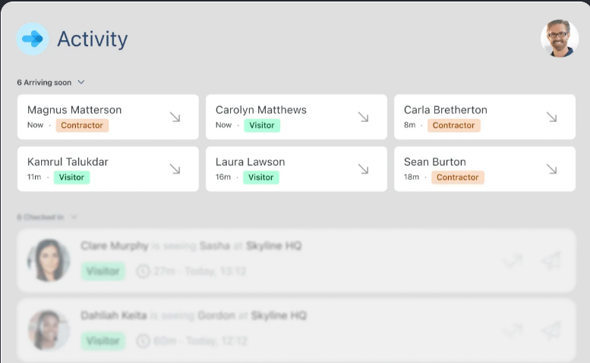
2.att. Sine Pro piemērs [6]
Produktu salīdzinājums starp Sine Pro un elektronisko caurlaižu informācijas sistēmu atklāj būtiskas atšķirības (skatīt 1. tabulu).
Sine Pro piedāvā vienkāršāku lietošanu ar QR kodu skenēšanu mobilajā ierīcē un globālu pieejamību ar augstu stabilitāti. Elektroniskā caurlaižu sistēma papildus QR kodam prasa PIN kodu un navigācijas rīkus, kas nodrošina augstāku drošību, bet sarežģītāku lietojamību.
Tehniskā atbalsta ziņā Sine Pro nodrošina profesionālu palīdzību, kamēr elektroniskā sistēma piedāvā elastīgāku individuālu risinājumu. Abi produkti izmanto sertifikātus datu drošībai, taču atšķiras to pielietojumā.
1. tabula. Produkta salīdzinājums ar Sine Pro
Kritēriji | Sine Pro | Elektronisko caurlaižu informācijas sistēma
Galvenās funkcijas | Izmanto QR kodu | Izmanto gan QR kodu, gan PIN kodu
Lietotāja pieredze (UX) un saskarne (UI) | Sine vairāk mobilajām ierīcēm | Sargiem un biroja darbiniekiem ar skaidru navigāciju
Veiktspēja un uzticamība | Sine kā globāls risinājums nodrošina augstu stabilitāti | Lokāls un pielāgojams
Tehniskais atbalsts un dokumentācija | Piedāvā profesionālu atbalstu | Elastīgāks individuālām vajadzībām
Drošība un datu privātums | QR un drošības sertifikāti | QR un PIN kā papildus drošība
Integrācija ar citiem rīkiem | Sine integrējas ar printeriem un piekļuves sistēmām | Vairāk koncentrējas uz vienotu iekšējo sistēmu
Attīstības potenciāls | Vidēji augsts – ļoti konkurētspējīgs mobilās pieredzes segmentā, īpaši uzņēmumiem, kas dod priekšroku mobilajām ierīcēm | Vairāk piemērots dažādu organizāciju vajadzībām (lomu sadale, darbinieku pārvaldība)

    - Envoy Visitors
Risinājums uzņēmumiem, biroju ēkām, kur ir nepieciešama viesu reģistrācija, drošība un atbilstība normatīviem. Piemērots vidējiem un lieliem uzņēmumiem (skatīt 3. attēlu).
Galvenās funkcijas:
- customizable sign-in flows (jautājumu formas atkarībā no viesu tipa)
- paziņojumi saimniekam, kad viesis ierodas
- ID skenēšana, bloķēšanas saraksti (watchlists), starpserveru integrācijas ar piekļuves kontroles sistēmām, badge drukāšana, dokumentu (piemēram, NDA) parakstīšana digitāli, ārpuskārta reģistrācija.
Tehniskā specifikācija / iespējas
- lietojumprogrammatūra
- debesīs (cloud-based)
- iPad kiosks for sign-in
- mobilas/virtuālas ieejas iespējas
- integrācijas ar piekļuves kontrolēm
- API iespējas
Maksas / bezmaksas versijas / cenu līmeņi
Ir vairāk cenu līmeņu:
- basic (Free) - bezmaksas versija vienai atrašanās vietai, ar ierobežotu funkcionalitāti.
- standard - piemaksas līmenis
- enterprise - pielāgotas cenas un iespējas.
Dizains: mūsdienīgs, tīrs UI, skaidras instrukcijas viesiem/Reģistratoriem.
Pielāgojamība: var pielāgot reģistrācijas formas, dokumentu veidnes, pielāgotus paziņojumus.
Dokumentācija: palīdzības centrs, atbalsta raksti, API dokumentācija, atskaites u.c.
Lietotāju atsauksmes: G2 un Capterra atsauksmes uzsver, ka sistēma ir intuitīva, uzlabo drošību un reaģēšana, kaut dažiem sūdzības par kompleksākām pielāgošanas vajadzībām vai izmaksām. [5]
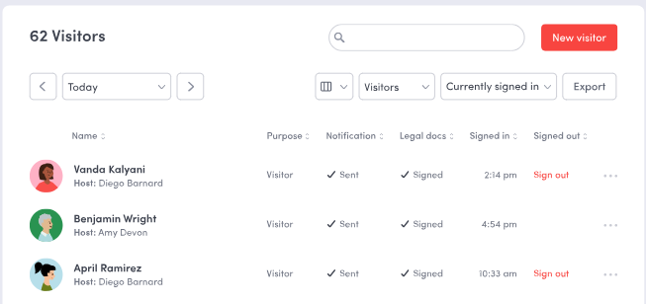
3 .att. Envoy Visitors piemērs [2]
Envoy Visitors atšķiras no elektroniskās caurlaižu sistēmas ar plašākām integrācijas iespējām un korporatīvu lietotāja saskarni (skatīt 2. tabulu). Envoy piedāvā mākoņrisinājumu ar 24/7 profesionālu atbalstu un NDA drošības sertifikātiem. Elektroniskā sistēma ir vienkāršāka, balstīta uz QR/PIN kodu autentifikāciju un atkarīga no servera infrastruktūras. Envoy potenciāls ir lielāks globālās investīcijās, bet elektroniskā sistēma elastīgāka organizāciju individuālajām vajadzībām.

2. tabula. Produkta salīdzinājums ar Envoy Visitors
Kritēriji | Envoy Visitors | Elektronisko caurlaižu informācijas sistēma
Galvenās funkcijas | Vairāk fokusējas uz integrācijām un dokumentu pārvaldību | Vairāk fokusējas uz lomām, QR kodiem un PIN piekļuvi
Lietotāja pieredze (UX) un saskarne (UI) | Piedāvā ērtu lietošanu, korporatīvāks | Piedāvā ērtu lietošanu, vienkāršāks un pielāgots arī sargiem
Veiktspēja un uzticamība | Mākoņrisinājums ar garantētu stabilitāti | Risinājums būs atkarīgs no servera infrastruktūras
Tehniskais atbalsts un dokumentācija | Profesionāls 24/7 atbalsts | Atbalsts būs atkarīgs no ieviesēja
Drošība un datu privātums | Atbalsta NDA un datu drošības sertifikātus | Izmanto QR kodus/PIN, kas sniedz ātrāku piekļuvi
Integrācija ar citiem rīkiem | Ir bagātīgs integrāciju klāsts | Produkts pagaidām vairāk stāv patstāvīgi
Attīstības potenciāls | Ļoti augsts, pateicoties globālai klientu bāzei un pastāvīgām investīcijām jaunu funkciju izstrādē | Risinājums ir elastīgāks, jo vari pielāgot dažādām organizācijām ar lomām

    - Eptura Visitor (Proxyclick)
Risinājums uzņēmumiem, uzņēmumu kompleksiem, kam nepieciešama viesu plūsmas pārvaldība, integrācija ar citiem darba vietas rīkiem, drošība, dati, piemērots vidējiem līdz lieliem uzņēmumiem/daudzvietīgas struktūras (skatīt 4. attēlu).
Galvenās funkcijas:
- self-service / kioska reģistrācija
- attālināta reģistrēšana (remote registration) — viesi var aizpildīt formas pirms ierašanās
- dažādi viesu tipi ar atšķirīgām prasībām (piemēram, līgumi, dokumenti)
- watchlist / bloķēšanas saraksti
- QR kodi, RFID, integrācija ar piekļuves kontroles sistēmām
- dashboard, analītika, atskaites, izmaiņu reģistrācija
- ārkārtas pārvaldība (emergency management)
Tehniskā specifikācija / iespējas
- cloud platform
- integrācijas ar piekļuves kontroles
- e-parakstiem, QR / RFID
- mobilajām ierīcēm
- web portāls
- kioski
Maksas / bezmaksas versijas / cenu līmeņi
Cena nav pilnībā publiski pieejama visos līmeņos — parasti demonstrācijas vai piedāvājuma balstīta. Ir iespēja pielāgot cenas pēc klienta vajadzībām.
Dizains un UX: moderns, ar fokusēšanos uz viesu pieredzi; pielāgojama reģistrācijas plūsma atkarībā no viesu tipa; UI dashboard priekš pārskata par plūsmām.
Dokumentācija: resursi, ceļveži (guides), video, atbalsts pret klientiem; integrācijas dokumentācija.
Lietotāju atsauksmes: Eptura uzsver klientu stāstus, pielāgojamību un drošību kā plusus; lietotāji piemin labs integrācija ar esošajām sistēmām un labu platformas stabilitāti. (Tomēr mazāk publisku pārskatu kā Envoy G2 līmenī) [4]
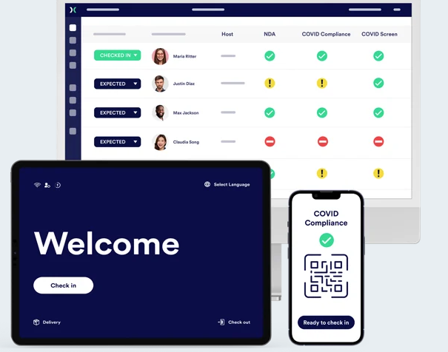
4.att. Eptura Visitors (Proxyclick) piemērs [3]
Eptura Visitors (Proxyclick) atšķiras no elektroniskās caurlaižu sistēmas ar drošības un riska pārvaldības orientāciju (skatīt 3. tabulu). Eptura piedāvā globālu pieejamību, profesionālu atbalstu un specializētas drošības pārbaudes, kamēr elektroniskā sistēma ir lokāls risinājums ar vienkāršāku lietošanu un digitālu piekļuvi ar PIN/QR kodiem. Eptura orientēta uz lieliem uzņēmumiem, elektroniskā sistēma - uz mazākām organizācijām.
3. tabula. Produkta salīdzinājums ar Eptura Visitors
Kritēriji | Eptura Visitors(Proxyclick) | Elektronisko caurlaižu informācijas sistēma
Galvenās funkcijas | Eptura orientēta uz drošību un riskiem | Orientēta uz ērtību un ātrumu (QR/PIN)
Lietotāja pieredze (UX) un saskarne (UI) | Vairāk piemērots IT un drošības nodaļām | Risinājums ir draudzīgāks visiem lietotājiem neatkarīgi no vecuma, prasmēm
Veiktspēja un uzticamība | Globāls uzņēmums ar augstu uzticamību | Lokāli elastīgs
Tehniskais atbalsts un dokumentācija | Profesionāls atbalsts | Atbalsts būs atkarīgs no ieviesēja
Drošība un datu privātums | Spēcīgāka drošībā (fona pārbaudes) | Risinājums piedāvā digitālu piekļuvi ar PIN/QR
Integrācija ar citiem rīkiem | Viegli savienojama ar citām drošības sistēmām | Vairāk pašpietiekams
Attīstības potenciāls | Ļoti augsts tieši lielajos uzņēmumos un industrijās ar stingriem drošības noteikumiem | Risinājums elastīgāks mazām un vidējām organizācijām
- programmatūras vides iekārtošana
  - Koda redaktors
    - Visual Studio Code 1.85.1
Izstrādes procesā tika izvēlēts Visual Studio Code, jo tas ir viegls, ātrs un vienlaikus ļoti jaudīgs koda redaktors. Tā lielākā priekšrocība ir plašais spraudņu klāsts, kas ļauj pielāgot vidi dažādu programmēšanas valodu vajadzībām, tostarp PHP, HTML, CSS un JavaScript. VS Code piedāvā arī integrētu termināli, sintakses izcelšanu, kļūdu diagnosticēšanu un automātisko koda pabeigšanu, kas būtiski paātrina programmēšanas procesu. Īpaši nozīmīga bija Git integrācija, kas ļāva sekot līdzi koda versijām un nodrošināja drošāku darba procesu. Šī izvēle nodrošināja ērtu un centralizētu vidi, kurā iespējams vienlaikus rediģēt front-end un back-end kodu, tādējādi atvieglojot visa projekta pārvaldību.
  - Datubāzes projektēšanas rīks
    - MySQL 12.10.0.7000
Datu uzglabāšanai tika izmantota MySQL datubāzes vadības sistēma. Tā tika izvēlēta, jo ir viena no pasaulē populārākajām atvērtā koda datubāzēm ar plašu dokumentāciju un stabilu darbību. MySQL ir īpaši piemērots projektiem, kuros nepieciešams strādāt ar strukturētiem datiem, piemēram, viesu sarakstiem, apmeklējumu vēsturi un piekļuves kontrolēm. Tā nodrošina ātru datu apstrādi, augstu drošības līmeni un iespēju vienlaikus apkalpot vairākus lietotājus. Projekta ietvaros MySQL tika izmantots, lai saglabātu viesu reģistrācijas informāciju, to pievienošanas datumus, piešķirtos PIN kodus un atlikušās caurlaižu reizes.
  - Lokālā servera izveides rīks
    - XAMPP 3.3.0
XAMPP tika izvēlēts kā lokālā servera vide, kas apvieno vairākus nepieciešamos komponentus – Apache tīmekļa serveri, MySQL datubāzi, PHP interpretatoru un phpMyAdmin pārvaldības rīku. Galvenais iemesls, kāpēc tika izmantots tieši XAMPP, ir tā ērtums un vienkāršā uzstādīšana, kas ļauj ātri sākt izstrādi bez sarežģītas konfigurācijas.
  - Blokshēmu izveides rīks
    - Lucidchart (bezmaksas versija)
Sistēmas projektēšanas posmā tika izmantots Lucidchart rīks, kas ļauj veidot vizuālās diagrammas un modeļus. Tā izvēle bija pamatota ar iespēju viegli un ātri izstrādāt datubāzes diagrammas, lietotāju lomām atbilstošas shēmas un sistēmas loģikas plūsmu. Lucidchart piedāvā intuitīvu tiešsaistes vidi, kurā diagrammas var viegli rediģēt un koplietot, kas atviegloja dokumentācijas sagatavošanu un projekta strukturēšanu. Piemēram, ar Lucidchart tika veidota datubāzes ER diagramma, kas palīdzēja saprast tabulu savstarpējās attiecības un nodrošināja, ka izstrādes laikā netiek pieļautas kļūdas datu struktūrā.
  - Wireframe izveides rīks
    - Excalidraw (bezmaksas versija)
Lietotāja saskarnes projektēšanai tika izmantots Excalidraw rīks, kas ļauj veidot wireframe prototipus. Šī izvēle bija saistīta ar vēlmi ātri un efektīvi vizualizēt, kā sistēma izskatīsies no lietotāja skata punkta, pirms sākt programmēšanu. Wireframe shēmas palīdzēja izplānot, kur atradīsies meklēšanas josla, pogas, tabulas un citi elementi. Tas deva iespēju savlaicīgi pamanīt iespējamās problēmas lietojamībā un veikt korekcijas vēl pirms koda rakstīšanas. Excalidraw ir vienkāršs un intuitīvs rīks, kas nodrošina skaidru vizuālu priekšstatu gan izstrādātājam, gan potenciālajiem lietotājiem.
  - Skriptu, stila un koda programmēšanas valodas
    - HTML (HyperText Markup Language)
HTML ir jebkuras tīmekļa lietotnes pamatā, un šajā projektā tas tika izmantots, lai izveidotu sistēmas strukturālo pamatu. HTML ļāva izkārtot informāciju tabulās, veidot ievades laukus viesu datu pievienošanai, kā arī nodrošināja pamata navigācijas struktūru. Tā ir neaizstājama tehnoloģija tīmekļa izstrādē, jo tā nosaka lapas uzbūvi un saturu. HTML izmantošana nodrošināja, ka visa informācija tiek pasniegta lietotājam pārskatāmā un loģiskā formā.
    - Javascript
JavaScript tika izmantots, lai padarītu sistēmu interaktīvāku un ērtāku lietošanā. Tā galvenā priekšrocība ir iespēja darboties klienta pusē, nodrošinot dinamisku satura apstrādi bez nepieciešamības katru reizi pārlādēt lapu. Projekta ietvaros JavaScript tika izmantots, lai veiktu ievades datu validāciju (piemēram, pārbaudot, vai visi obligātie lauki ir aizpildīti), kā arī nodrošinātu reāllaika meklēšanas funkcionalitāti viesu sarakstā. Tas būtiski uzlaboja lietotāja pieredzi, jo sistēma kļuva ātrāka un ērtāka lietošanā.
    - PHP (Hypertext Preprocessor)
PHP tika izvēlēts kā galvenā servera puses programmēšanas valoda. Galvenais iemesls ir tā ciešā integrācija ar MySQL, kā arī plašais pielietojums tīmekļa izstrādē. PHP ļauj apstrādāt lietotāja ievadītos datus, savienoties ar datubāzi un nodrošināt sistēmas loģiku. Šajā projektā ar PHP palīdzību tika realizēta lietotāju datu apstrāde (pievienošana, rediģēšana, dzēšana), kā arī autentifikācijas un piekļuves kontroles mehānismi. Tā kā PHP ir atvērtā koda valoda ar lielu izstrādātāju kopienu, tā bija droša un racionāla izvēle, kas atviegloja izstrādi un garantē uzticamību.
    - CSS (Cascading Style Sheets)
Lai nodrošinātu estētisku un ērtu lietotāja pieredzi, tika izmantots CSS. Ar CSS palīdzību tika pielāgota krāsu gamma, teksta stili un elementu izvietojums, padarot sistēmu lietotājam draudzīgāku. CSS nodrošināja iespēju izmantot dažādus dizaina risinājumus, piemēram, noapaļotas pogas, vizuāli izceltas tabulas rindas un kontrastējošus elementus, kas palīdz lietotājam ātrāk orientēties sistēmā. Izmantojot CSS, lietotāja saskarne ieguva mūsdienīgu izskatu un uzlabotu lietojamību.

- Mērķauditorijas izpēte
Mērķauditorijas izpētes mērķis bija noskaidrot, kādas ir galvenās problēmas, ar kurām saskaras dažādas nozares, kas nodarbojas ar viesu piekļuves pārvaldību, un kā mana sistēma var risināt šīs problēmas. Mērķauditorijas sastāvā ietilpst uzņēmumi, kas strādā ar viesiem, drošības personāls, biroja darbinieki un administrācija.
  - Uzņēmumi un organizācijas ar augstu viesu plūsmu
Raksturīgās iezīmes:
Tajās ietilpst korporācijas, biroji, ražošanas uzņēmumi, tirdzniecības centri, konferenču un izstāžu telpas, kur regulāri uzņem klientus, partnerus un piegādātājus. Šajās organizācijās būtiska ir ātra un droša viesu uzskaite.
Vajadzības:
- automatizēta viesu reģistrācija un caurlaides ģenerēšana
- pārskatāma viesu plūsmas uzraudzība
- efektīva kontrole pār apmeklējumiem
- samazināta kļūdu iespēja un ātra piekļuve datiem

3.2. Drošības uzņēmumi un apsardzes pakalpojumi
Raksturīgās iezīmes:
Apsardzes kompānijas nodrošina klientiem drošības pakalpojumus un piekļuves kontroli, lai ievērotu augstus drošības standartus. Drošības personāls ikdienā pārbauda identifikāciju un piekļuves tiesības.
Vajadzības:
- ātra informācijas saņemšana par viesu statusu
- reāllaika atjauninājumi par apmeklējumiem
- vienkārša piekļuve viesu datiem ar meklēšanas iespējām

3.3. Publiskās iestādes un valsts pārvaldes ēkas
Raksturīgās iezīmes:
Šeit ietilpst tiesu iestādes, ministrijas, pašvaldības un citas valsts ēkas, kur svarīgi nodrošināt apmeklētāju kontroli un iekšējo drošību.
Vajadzības:
- datu aizsardzība un droša informācijas glabāšana
- piekļuves pārvaldība atbilstoši likuma prasībām
- automātiska paziņošana par apmeklētāju statusu
- efektīva viesu un darbinieku uzskaite

3.4. Izglītības iestādes
Raksturīgās iezīmes:
Universitātes, skolas un konferenču centri regulāri uzņem vieslektorus, pasniedzējus un dalībniekus. Pasākumu organizatori īpaši akcentē nepieciešamību pēc ērtiem reģistrācijas rīkiem.
Vajadzības:
- viesu un dalībnieku datu uzskaite
- piekļuve viesu un apmeklētāju sarakstiem
- paziņojumi par apmeklējumu izmaiņām

3.5. Lietotāju profilu analīze
Vecums un dzimums:
Galvenā lietotāju grupa 25- 55 gadi. Šajā grupā ir biroja darbinieki, apsardzes personāls un administrācija. Atsevišķos gadījumos sistēmu var lietot arī jaunāki (studenti, praktikanti) vai vecāka gadagājuma darbinieki. Dzimumam nav nozīmes – produkts paredzēts universālai lietošanai.
Ģeogrāfiskais izvietojums:
Primāri lietotāji atrodas pilsētās, kur koncentrējas uzņēmumi, iestādes un organizācijas. Taču sistēmai jābūt pielāgotai arī reģioniem ar ierobežotāku tehnoloģiju pieejamību.
Lomas un atbildība
- administratori - lietotāju pārvaldība, piekļuves tiesību piešķiršana, sistēmas uzturēšana
- darbinieki - viesu reģistrācija, caurlaižu ģenerēšana
- drošības personāls - caurlaižu pārbaude, reāllaika uzraudzība
- viesi - izmanto QR kodu vai PIN kodu
Lietošanas biežums:
- administratori - regulāri, bet mazāk intensīvi
- darbinieki un drošības personāls - ikdienā, vairākkārt dienā
- viesi - tikai apmeklējuma reizēs
Tehniskās prasmes:
- administratori - labas IT zināšanas
- darbinieki un drošības personāls - vidējas vai zemākas prasmes, sistēmai jābūt vienkāršai un intuitīvai
- viesi - minimālas prasmes (QR koda atvēršana, e-pasta lietošana)
Kāpēc lietotājiem šis produkts nepieciešams?
Pašlaik daudzi izmanto manuālu viesu reģistrāciju (papīrs, Excel tabulas), kas rada kavējumus un kļūdas. Sistēma nodrošina automatizāciju, centralizētus datus un augstāku drošības līmeni.
Ieguvumi:
- organizācijām - efektīvāka pārvaldība, pārskatāmi procesi
- drošības personālam - ātrāka un precīzāka kontrole
- viesiem - modernāka un ērtāka apmeklējumu pieredze

- prasību specifikācija
Šī prasību specifikācija nosaka funkcionālās un nefunkcionālās prasības elektronisko caurlaižu informācijas sistēmai, kas paredzēta organizāciju piekļuves kontroles modernizēšanai. Dokuments kalpo kā pamats sistēmas projektēšanai, izstrādei un testēšanai, nodrošinot, ka galaproduktā tiek iekļautas visas nepieciešamās funkcijas un īpašības.
  - Funkcionālās prasības
    - Lietotāja pieslēgšanās
Sistēma nodrošina iespēju lietotājiem pieslēgties savam kontam, izmantojot e-pastu un paroli. Šī funkcija ir nepieciešama, lai nodrošinātu drošu piekļuvi un atšķirtu dažādu lietotāju lomas (administrators vai darbinieks). Pieslēgšanās nodrošina personalizētu vidi un piekļuvi tikai tiem datiem, kas atbilst lietotāja lomai un tiesībām (skatīt 5. attēlu).
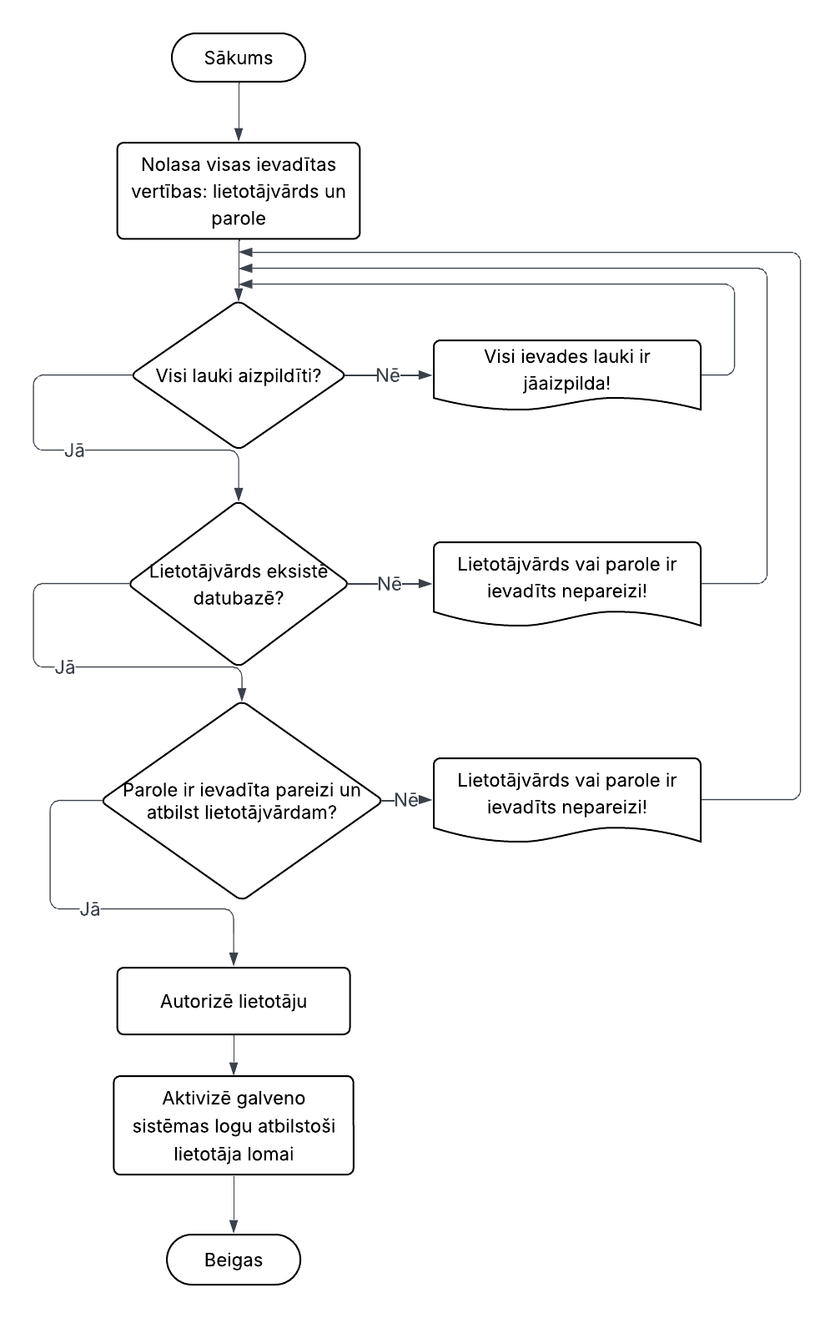
5.att. Lietotāja pieslēgšanās funkcijas blokshēma
Izsaukšanas elements:
Pieslēgšanās logs tiek izsaukts, nospiežot pogu “Darbinieks” vai “Administrators” lietotnes sākumlapā.
Šis elements ir paredzēts lietotāja autentifikācijas procesa sākšanai. Pogas vizuāli izcelta ar kontrastējošu krāsu, lai nodrošinātu tās pamanāmību.
Pieslēgšanās parametri:
Lietotājam ir jāievada noteikti parametri, lai autentificētos sistēmā:
- e-pasta adrese (lietotājvārds);
- parole;
Šie dati tiek pārbaudīti datubāzē, lai apstiprinātu, ka ievadītā informācija ir pareiza. Neatbilstošu datu gadījumā tiek parādīts paziņojums par kļūdu.
Pieteikšanās:
Ja lietotājs vēl nav reģistrējies, viņš var izveidot jaunu kontu, izmantojot “Reģistrēties” saiti. Pieteikšanās formā tiek ievadīta informācija (vārds, uzvārds, e-pasts, parole). Pēc veiksmīgas pieteikšanās sistēma automātiski saglabā lietotāja datus datubāzē
Datu pārbaude:
Sistēma pārbauda ievadītos datus, salīdzinot tos ar datubāzē esošajiem ierakstiem.
Tiek validēts, vai:
- e-pasta adrese eksistē datubāzē;
- parole atbilst šai e-pasta adresei;
Ja pārbaude ir veiksmīga, lietotājam tiek piešķirta piekļuve viņa profilam. Pretējā gadījumā tiek attēlots brīdinājums.
Loga aktivizēšana:
Kad lietotājs ir pieslēdzies, tiek aktivizēts galvenais sistēmas logs atbilstoši lietotāja lomai:
- administratoram – sistēmas pārvaldības panelis;
- darbiniekam – caurlaižu izveides un pārskatīšanas logs;
- sargam – piekļuves pārbaudes logs ar QR koda skenēšanu;
Šāda loga aktivizēšana nodrošina lietotājam tūlītēju piekļuvi atbilstošajiem rīkiem un funkcijām.
    - Viesa reģistrēšana
Sistēma nodrošina iespēju uzņēmuma darbiniekiem izveidot jaunas caurlaides apmeklētājiem. Šī funkcija ir nepieciešama, lai reģistrētu plānotos apmeklējumus un nodrošinātu kontrolētu piekļuvi uzņēmuma telpām.
Viesa reģistrēšana ļauj darbiniekam ievadīt apmeklētāja informāciju, noteikt apmeklējuma datumu un laiku, kā arī ierobežot caurlaides izmantošanas reižu skaitu. Pēc caurlaides izveides sistēma automātiski ģenerē unikālu PIN kodu un QR kodu, ko apsardze izmanto apmeklētāja identificēšanai (skatīt 6. attēlu).
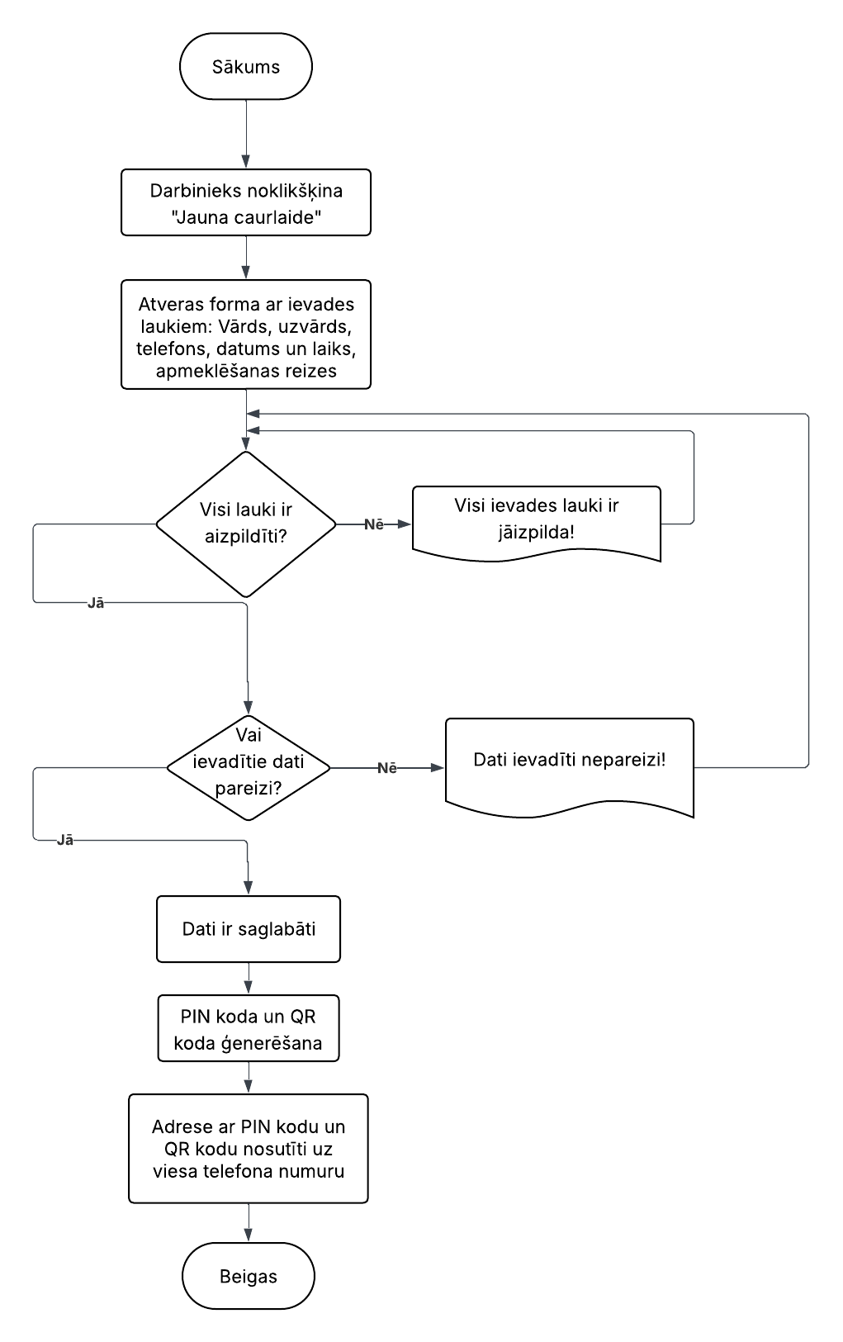
6.att. Viesa reģistrēšanas funkcijas blokshēma
Izsaukšanas elements:
Viesa reģistrēšanas forma tiek izsaukta, nospiežot pogu "Jauna caurlaide" caurlaižu saraksta skatā uzņēmuma darbinieka panelī.
Šis elements ir paredzēts jaunas caurlaides izveides procesa sākšanai. Poga ir vizuāli izcelta un izvietota virs caurlaižu tabulas kreisajā pusē.
Reģistrēšanas parametri:
Darbiniekam ir jāievada noteikti parametri, lai izveidotu jaunu caurlaidi:
- viesa vārds un uzvārds
- uzņēmums
- telefona numurs
- apmeklēšanas datums un laiks
- atlikušās apmeklēšanas reizes
Šie dati tiek validēti pirms saglabāšanas, lai pārliecinātos, ka visa nepieciešamā informācija ir ievadīta pareizā formātā. Neatbilstošu datu gadījumā tiek parādīts paziņojums par kļūdu ar norādi, kāds lauks ir jālabo.
Datu validācija:
Sistēma pārbauda ievadītos datus, pirms tie tiek saglabāti datubāzē.
Tiek validēts, vai:
- visi obligātie lauki ir aizpildīti (vārds, uzvārds, telefons, datums, reižu skaits);
- telefona numurs atbilst pieņemtajam formātam;
- apmeklēšanas datums nav pagātnē;
- atlikušās apmeklēšanas reizes ir pozitīvs skaitlis (lielāks par 0);
Ja validācija ir veiksmīga, sistēma turpina ar caurlaides izveidi. Pretējā gadījumā tiek attēlots brīdinājums ar konkrētu kļūdas aprakstu, un darbinieks var labot ievadītos datus.
Automātiskā datu ģenerēšana:
Pēc veiksmīgas validācijas sistēma automātiski ģenerē papildus informāciju caurlaidei:
- unikālu PIN kodu
- QR kodu
- caurlaides numuru
Saglabāšana un apstiprinājums:
Kad darbinieks noklikšķina uz pogas "Saglabāt", sistēma:
- saglabā visus caurlaides datus datubāzē
- parāda apstiprinājuma ziņojumu par veiksmīgu caurlaides izveidi
Jaunizveidotā caurlaide tūlīt parādās caurlaižu sarakstā, un to var apskatīt, rediģēt vai dzēst. Apsardze var izmantot šo caurlaidi, lai ielaist apmeklētāju, skenējot QR kodu vai paskatot PIN kodu.
    - Viesa rediģēšana
Sistēma nodrošina iespēju uzņēmuma darbiniekiem rediģēt esošās caurlaides informāciju. Šī funkcija ir nepieciešama, lai aktualizētu apmeklētāja datus vai mainītu apmeklējuma parametrus gadījumos, kad sākotnējā informācija ir mainījusies vai tika ievadīta neprecīzi.
Viesa rediģēšana ļauj darbiniekam labot apmeklētāja personas datus, pielāgot apmeklējuma laiku vai mainīt atlikušo izmantošanas reižu skaitu. Caurlaides unikālais PIN kods un QR kods netiek mainīti rediģēšanas procesā, lai saglabātu caurlaides identifikāciju (skatīt 7. attēlu).
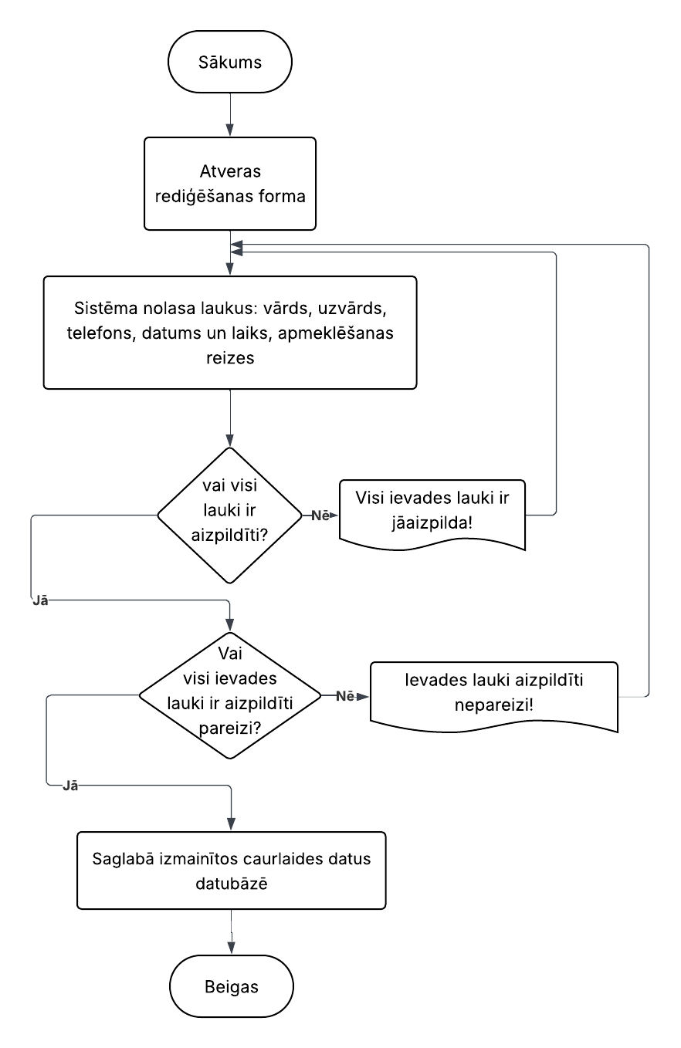
7.att. Viesa rediģēšanas funkcijas blokshēma
Izsaukšanas elements:
Viesa rediģēšanas forma tiek izsaukta, nospiežot "Rediģēt" pogu pie konkrētās caurlaides.
Šis elements ir paredzēts caurlaides detalizētas informācijas rediģēšanai. Pēc pogas nospiešanas atveras modālais logs ar caurlaides informāciju un rediģēšanas iespējām.
Rediģējamie parametri:
- viesa vārds un uzvārds
- telefona numurs
- apmeklēšanas datums un laiks
- atlikušās apmeklēšanas reizes
Rediģēšanas forma tiek atvērta ar jau aizpildītiem esošajiem caurlaides datiem, ko darbinieks var pēc vajadzības labot. Caurlaides numurs, PIN kods un QR kods netiek rādīti rediģēšanas formā, jo tie nav maināmi.
Datu validācija:
Sistēma pārbauda modificētos datus, pirms tie tiek saglabāti datubāzē.
Tiek validēts, vai:
- visi obligātie lauki joprojām ir aizpildīti (vārds, uzvārds, telefons, datums, reižu skaits);
- telefona numurs atbilst pieņemtajam formātam
- apmeklēšanas datums nav pagātnē
- atlikušās apmeklēšanas reizes ir pozitīvs skaitlis (lielāks par 0)
Ja validācija ir veiksmīga, sistēma turpina ar datu atjaunošanu. Pretējā gadījumā tiek attēlots brīdinājums ar konkrētu kļūdas aprakstu, un darbinieks var labot ievadītos datus.
Datu saglabāšana:
- saglabā izmainītos caurlaides datus datubāzē
- saglabā nemainīgos datus (PIN kods, QR kods, caurlaides numurs)
Saglabāšana un apstiprinājums:
Kad darbinieks noklikšķina uz pogas "Saglabāt", sistēma:
- atjauno caurlaides ierakstu datubāzē ar jaunajiem datiem
Atjauninātā caurlaide tūlīt parādās caurlaižu sarakstā ar jaunajiem datiem. Apsardze var turpināt izmantot šo caurlaidi ar tiem pašiem PIN un QR kodiem, kas tika ģenerēti sākotnējās reģistrēšanas laikā.
    - Uzņēmuma reģistrēšana
Sistēma nodrošina iespēju administratoram izveidot jaunus uzņēmumus sistēmā. Šī funkcija ir nepieciešama, lai uzturētu aktuālu uzņēmumu sarakstu, uz kuriem ierodas apmeklētāji, un nodrošinātu strukturētu informācijas organizāciju caurlaižu izveides procesā.
Uzņēmuma reģistrēšana ļauj ievadīt uzņēmuma pamatinformāciju, kas vēlāk tiek izmantota, veidojot jaunas caurlaides apmeklētājiem. Reģistrētie uzņēmumi parādās izvēles sarakstā viesa reģistrēšanas formā, atvieglojot datu ievadi un standartizējot uzņēmumu nosaukumus (skatīt 8. attēlu).
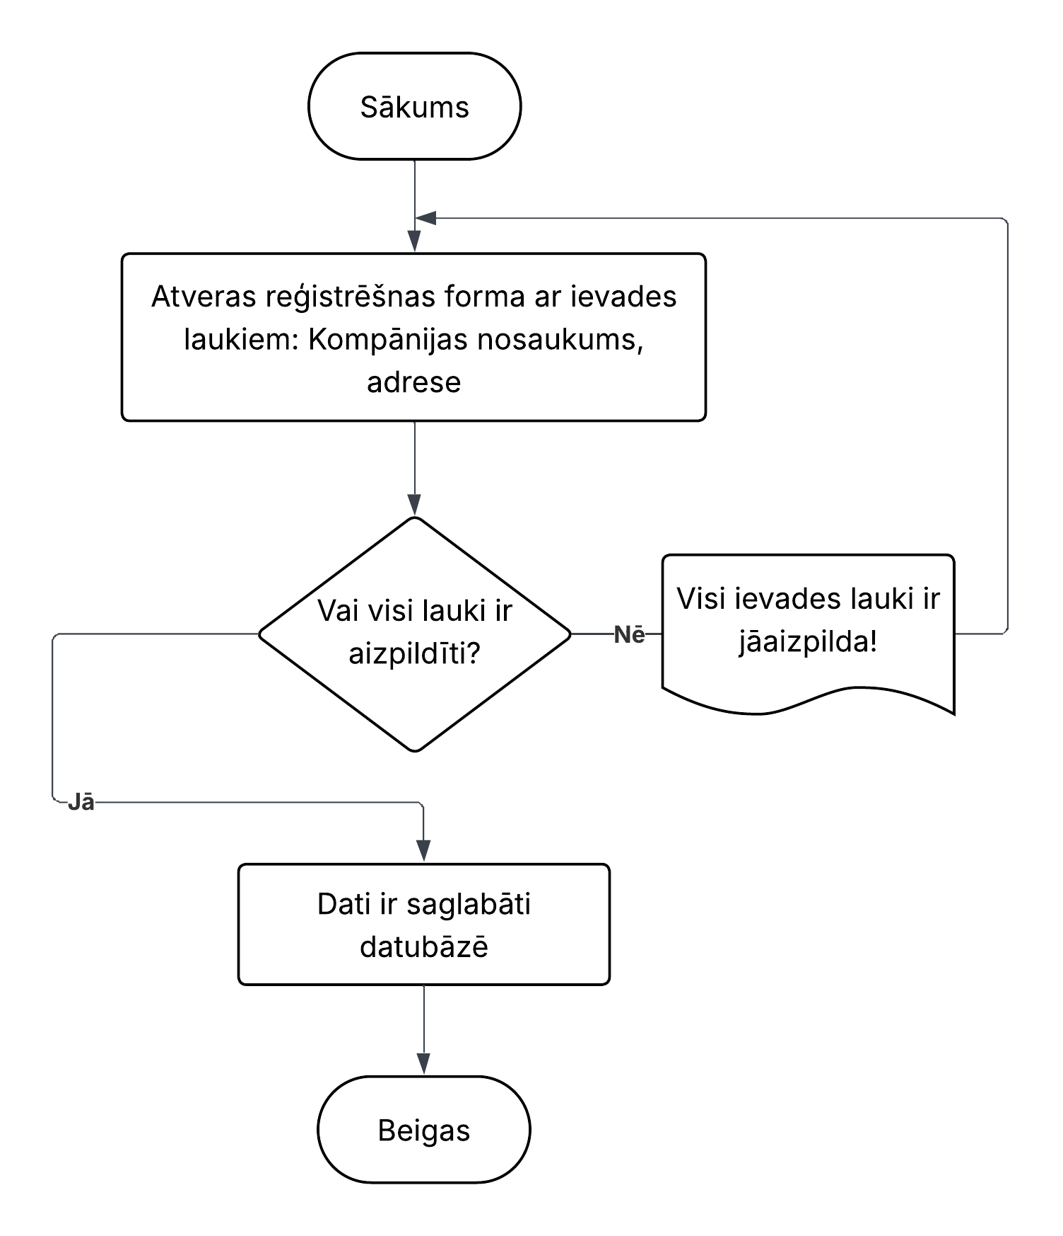
8.att. Uzņēmumu reģistrēšanas funkcijas blokshēma
Izsaukšanas elements:
Uzņēmuma reģistrēšanas forma tiek izsaukta, nospiežot pogu "Jauns uzņēmums" uzņēmumu saraksta skatā administratora panelī.
Šis elements ir paredzēts jauna uzņēmuma izveides procesa sākšanai.
Reģistrēšanas parametri:
Administratoram ir jāievada noteikti parametri, lai izveidotu jaunu uzņēmumu:
- uzņēmuma nosaukums
- adrese
Šie dati tiek validēti pirms saglabāšanas, lai pārliecinātos, ka visa nepieciešamā informācija ir ievadīta. Neatbilstošu datu gadījumā tiek parādīts paziņojums par kļūdu ar norādi, kāds lauks ir jālabo.
Datu validācija:
Sistēma pārbauda ievadītos datus, pirms tie tiek saglabāti datubāzē.
Tiek validēts, vai:
- visi obligātie lauki ir aizpildīti (uzņēmuma nosaukums, adrese)
Ja validācija ir veiksmīga, sistēma turpina ar uzņēmuma izveidi. Pretējā gadījumā tiek attēlots brīdinājums.
Automātiskā datu ģenerēšana:
Pēc veiksmīgas validācijas sistēma automātiski ģenerē papildus informāciju uzņēmumam:
- unikālu uzņēmuma ID
Saglabāšana un apstiprinājums:
Kad administrators noklikšķina uz pogas "Saglabāt", sistēma:
- Saglabā visus uzņēmuma datus datubāzē
    - Uzņēmuma rediģēšana
Sistēma ļauj administratoram mainīt uzņēmuma informāciju. Šī funkcija ir vajadzīga, lai varētu labot kļūdas vai atjaunināt uzņēmuma datus (piemēram, nosaukumu vai adresi), ja tie ir mainījušies (skatīt 9. attēlu).
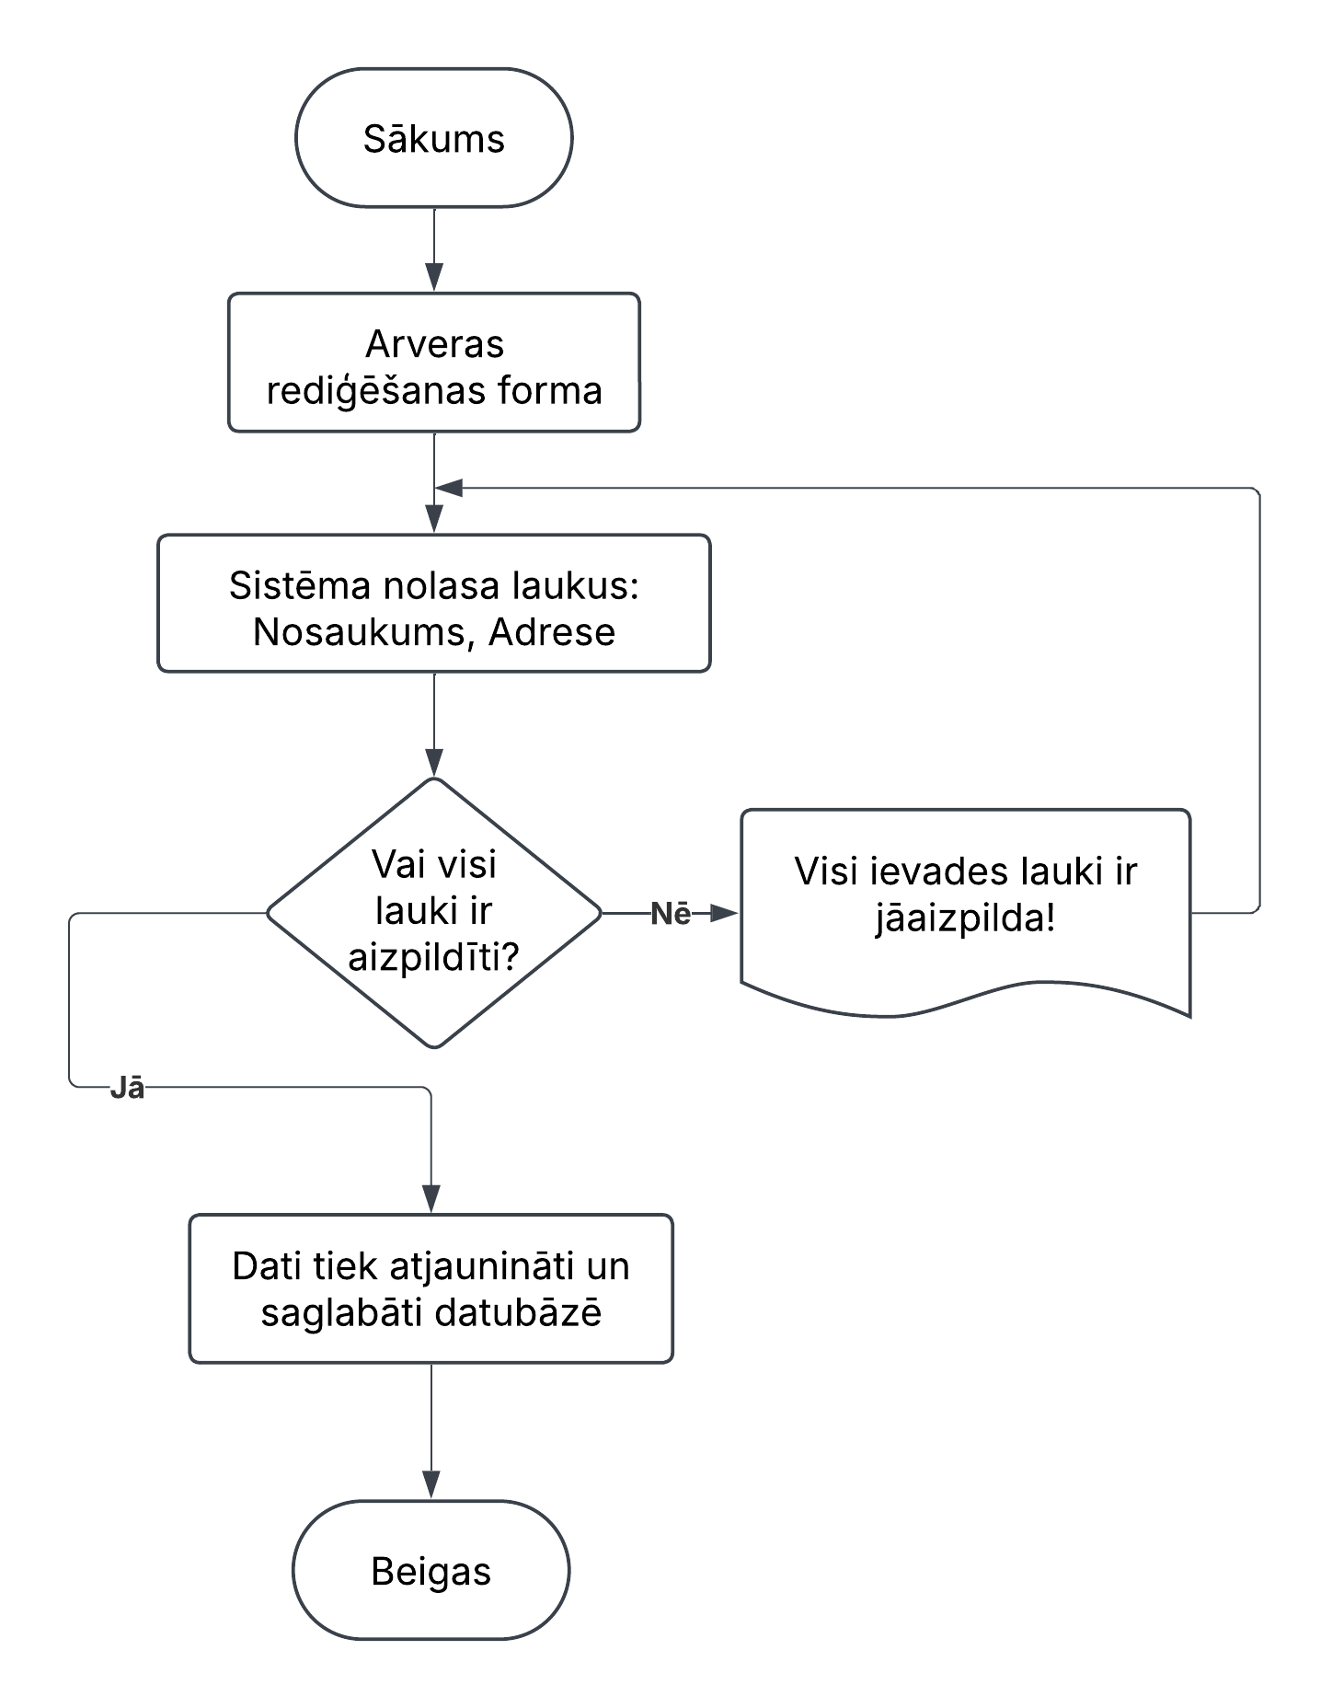
9.att. Uzņēmuma datu rediģēšanas funkcijas blokshēma
Izsaukšanas elements:
Uzņēmuma rediģēšanas lapa tiek atvērta, nospiežot pogu "Labot". Šī poga ir pieejama tikai administratoriem. Poga ir vizuāli izcelta, lai lietotājs uzreiz saprastu, ka ar to var labot datus.
Esošo datu parādīšana:
Kad atveras rediģēšanas lapa, tajā jau ir redzami pašreizējie uzņēmuma dati:
- sistēma no datubāzes izvelk uzņēmuma nosaukumu un adresi
- šie dati parādās ievades laukos
- lietotājs var tos redzēt un mainīt
Rediģējamie lauki:
Lietotājs var mainīt šādu informāciju:
- uzņēmuma nosaukums - teksta lauks, kur var ierakstīt jaunu vai labot esošo nosaukumu
- uzņēmuma adrese - teksta lauks, kur var ierakstīt jaunu vai labot esošo adresi
Abi lauki ir obligāti - tos nevar atstāt tukšus.
Datu pārbaude:
- pirms dati tiek saglabāti, sistēma tos pārbauda
- sistēma skatās, vai abi lauki ir aizpildīti
- ja kāds lauks ir tukšs, parādās ziņojums: "Šo lauku jāaizpilda"
Datu saglabāšana:
Ja viss ir pareizi aizpildīts, sistēma saglabā jaunos datus:
- datubāzē tiek nomainīta vecā informācija ar jauno
- pēc saglabāšanas lietotājs tiek pārvirzīts uz citu lapu
Atcelšana:
Ja lietotājs nolēma, ka negrib mainīt datus ir poga "Atcelt", kas ļauj atgriezties atpakaļ. Nospiežot šo pogu, lietotājs atgriežas uz uzņēmumu sarakstu, nekādi labojumi netiek saglabāti viss paliek tāds, kāds bija pirms rediģēšanas.
    - Darbinieka pievienošana
Sistēma nodrošina iespēju administratoram pievienot jaunus darbiniekus uzņēmumam. Šī funkcija ir nepieciešama, lai izveidotu darbinieka profilu ar visiem nepieciešamajiem kontaktdatiem. Darbinieka pievienošana ļauj izveidot unikālu lietotāja kontu ar e-pasta adresi un paroli, kas nodrošina personalizētu piekļuvi sistēmai (skatīt 10. attēlu).
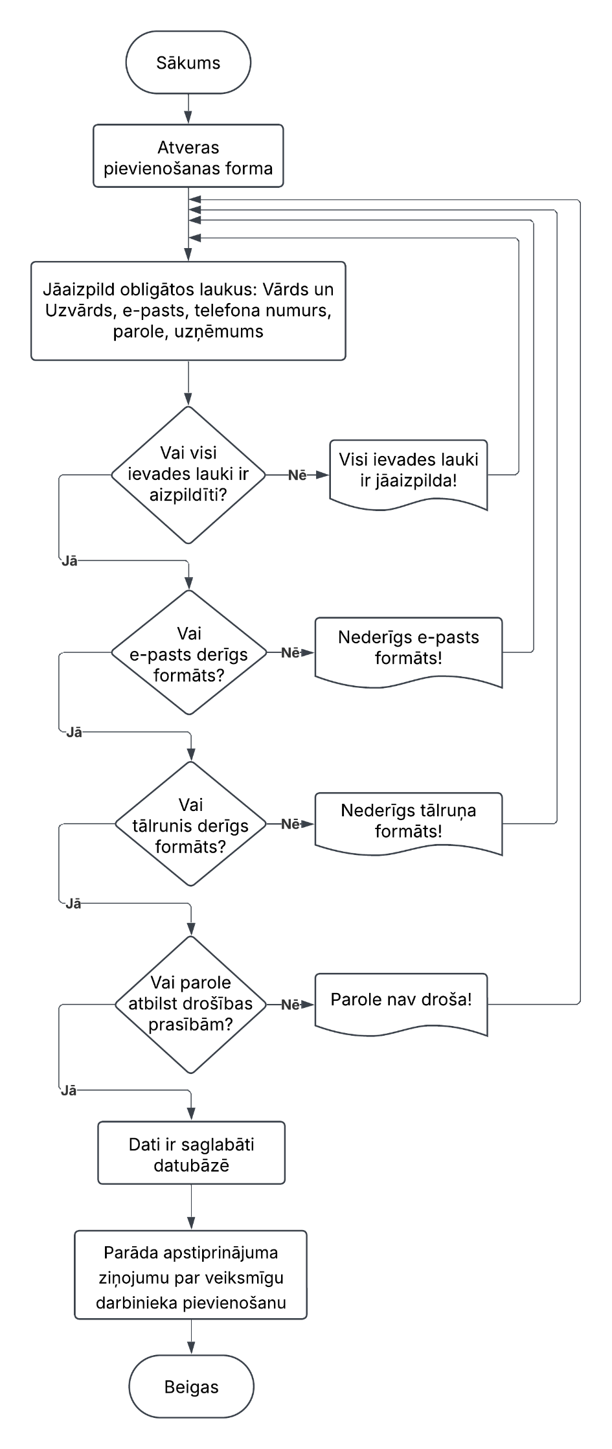
10.att. Darbinieku pievienošanas funkcijas blokshēma
Izsaukšanas elements:
Darbinieka pievienošanas forma tiek izsaukta, nospiežot pogu "Pievienot jaunu darbinieku". Šis elements ir paredzēts jauna darbinieka profila izveides procesa sākšanai
Pievienošanas parametri:
Administratoram ir jāievada šādi obligātie parametri, lai izveidotu jaunu darbinieka kontu:
- darbinieka vārds un uzvārds
- e-pasta adrese
- tālruņa numurs
- parole - sākotnējā parole, ko darbinieks varēs mainīt
- uzņēmums - uzņēmuma piederība, izvēloties no pieejamajiem uzņēmumiem saraksta
Šie dati tiek validēti un saglabāti datubāzē pēc veiksmīgas pārbaudes.
Datu validācija:
Sistēma pārbauda ievadītos datus pirms saglabāšanas:
- e-pasta adrese - tiek pārbaudīts, vai e-pasts atbilst derīgam formātam
- tālruņa numurs - tiek pārbaudīts ciparu formāts un garums
- parole - tiek validēta atbilstoši drošības prasībām (minimālais garums, simbolu daudzveidība)
- obligātie lauki - tiek pārbaudīts, vai visi nepieciešamie lauki ir aizpildīti
Ja validācija ir veiksmīga, darbinieka dati tiek saglabāti datubāzē. Pretējā gadījumā tiek attēlots brīdinājums ar konkrētu kļūdas aprakstu.
Darbības pogas:
“Atcelt” - atceļ darbinieka pievienošanas procesu, aizver formu un atgriežas uz darbinieku sarakstu bez izmaiņu saglabāšanas.
“Saglabāt” - validē ievadītos datus un, ja validācija ir veiksmīga, izveido jaunu darbinieka profilu datubāzē.
Loga aktivizēšana:
Kad darbinieks ir veiksmīgi pievienots, sistēma:
- parāda apstiprinājuma ziņojumu par veiksmīgu darbinieka pievienošanu
- automātiski atgriežas uz darbinieku sarakstu, kurā jaunais darbinieks ir redzams
    - Darbinieka rediģēšana
Sistēma nodrošina iespēju administratoram rediģēt esošo darbinieku informāciju. Šī funkcija ir nepieciešama, lai atjauninātu darbinieka kontaktdatus. Rediģēšana ļauj uzturēt aktuālu informāciju par darbiniekiem bez nepieciešamības dzēst un izveidot jaunu profilu (skatīt 11. attēlu).
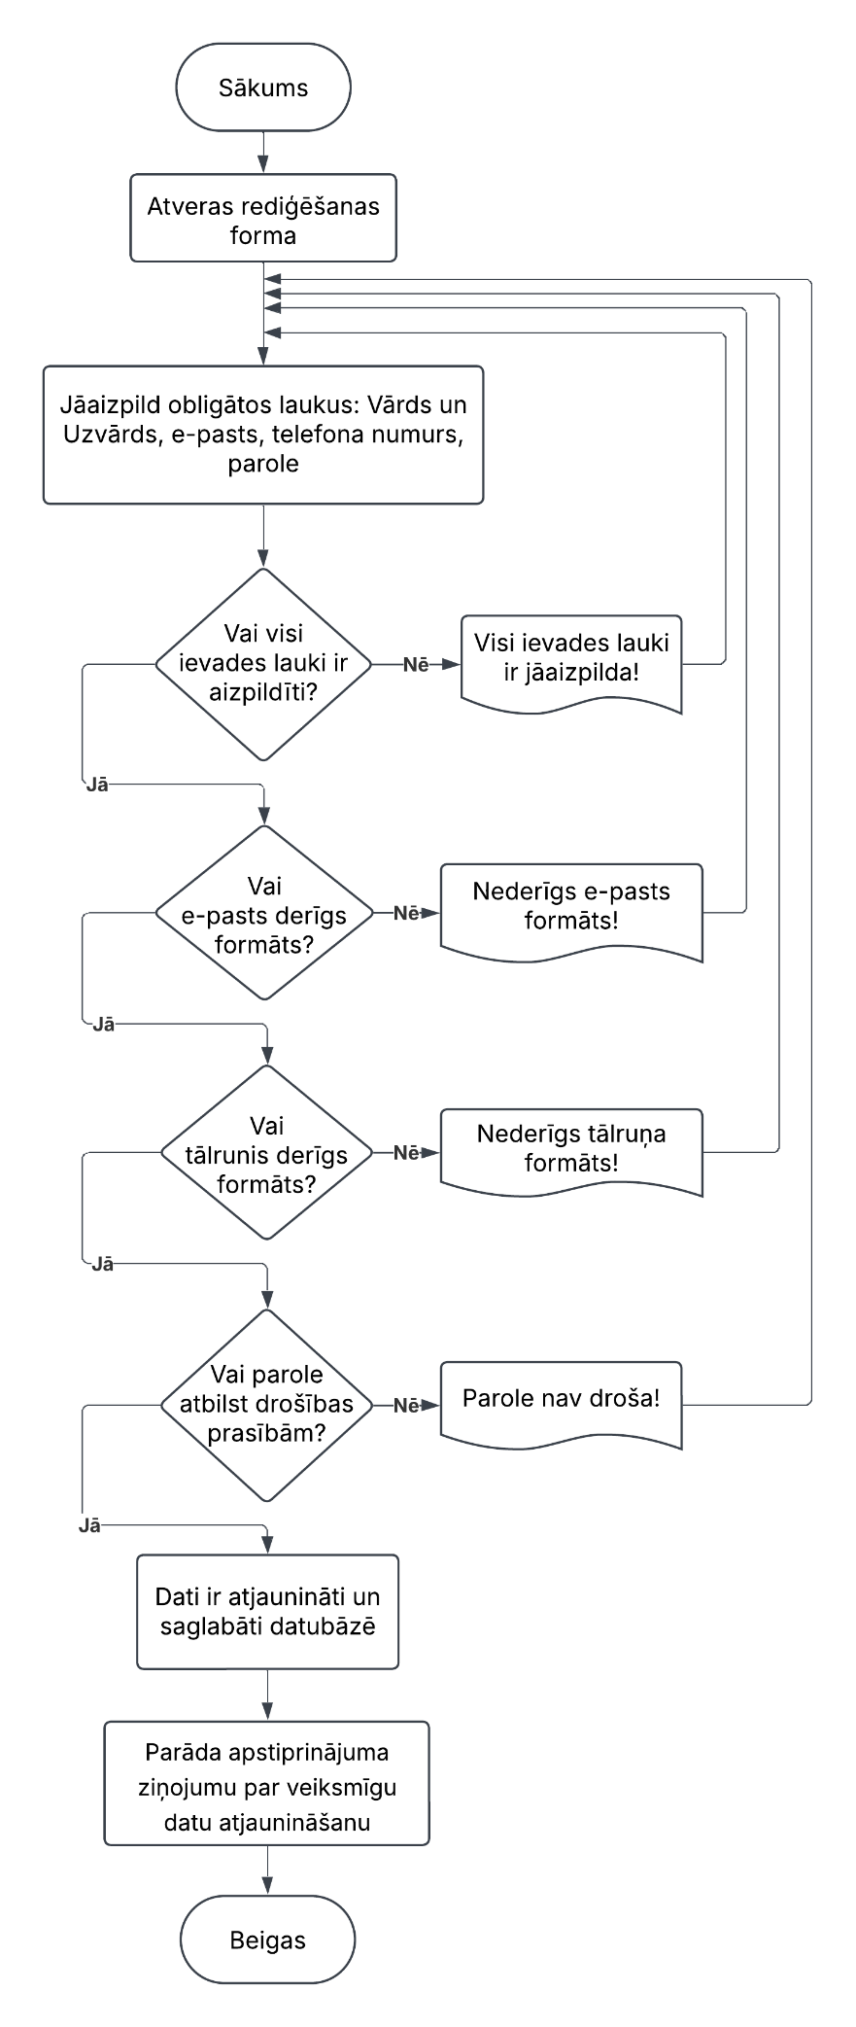
11.att. Darbinieka datu rediģēšanas funkcijas blokshēma
Izsaukšanas elements:
Darbinieka rediģēšanas forma tiek izsaukta, izvēloties konkrētu darbinieku no darbinieku saraksta un nospiežot darbības pogu “Labot”.
Rediģēšanas parametri:
Administratoram tiek parādīti visi esošie darbinieka dati, kurus var mainīt:
- darbinieka vārds un uzvārds
- e-pasta adrese
- tālruņa numurs
- parole
Izmainītie dati tiek validēti un saglabāti datubāzē. Ja netiek veiktas izmaiņas, bet tiek nospiesta poga "Saglabāt", sistēma saglabā esošos datus bez izmaiņām.
Datu validācija:
Sistēma pārbauda izmainītos datus pirms saglabāšanas:
- e-pasta adrese - tiek pārbaudīts derīgs formāts
- tālruņa numurs - tiek pārbaudīts ciparu formāts
- parole - validācija tiek veikta tikai tad, ja lauks nav tukšs
- obligātie lauki - vārds, uzvārds, e-pasts un tālrunis nedrīkst būt tukši
Ja validācija ir veiksmīga, izmaiņas tiek saglabātas datubāzē. Pretējā gadījumā tiek attēlots kļūdas paziņojums.
Darbības pogas:
“Atcelt” - atceļ rediģēšanas procesu, aizver formu un atgriežas uz darbinieku sarakstu bez izmaiņu saglabāšanas.
“Saglabāt” - validē izmainītos datus un, ja validācija ir veiksmīga, atjaunina darbinieka profilu datubāzē.
Loga aktivizēšana:
Kad darbinieka informācija ir veiksmīgi atjaunināta, sistēma:
- parāda apstiprinājuma ziņojumu par veiksmīgu datu atjaunināšanu
- automātiski atgriežas uz darbinieku sarakstu ar atjauninātajiem datiem
  - Nefunkcionālās prasības
Galvenais pieteikšanās logs parāda sistēmas piekļuves izvēlnes ar virsrakstu "Laipni Lūdzam!" (skatīt 12. attēlu). Logs satur trīs galvenās pogas vertikālā izkārtojumā: "Darbinieks", "Administrators" un "Sargs". Katrs lauks ir izcelts, kas norāda uz aktīviem elementiem. Pogas ir vienāda izmēra un noformējuma, veidojot skaidru navigācijas struktūru lietotāja lomu izvēlei (skatīt 1. pielikumu).
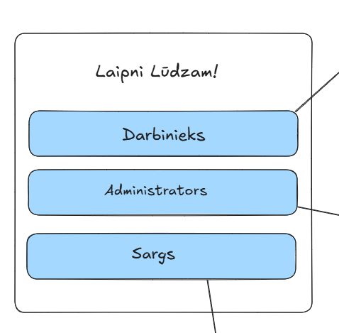
12.att. Galvenais pieteikšanās logs
    - Pieteikšanas pogas
Pogu īpašības (skatīt 13. attēlu):

13.att. Pieteikšanas poga
Klase: button-group
display: flex;
flex-direction: column;
gap: 12px;
Klase: button-group button, button-group a
padding: 12px 20px;
background: #3498db;
color: white;
font-size: 15px;
font-weight: 500;
border: none;
border-radius: 4px;
cursor: pointer;
transition: all 0.2s;
text-align: center;
text-decoration: none;
display: block;
Klase: button-group button:hover, button-group a:hover
background: #2980b9;
    - Pieteikšanas konteineris
Konteinera īpašības (skatīt 14. attēlu):
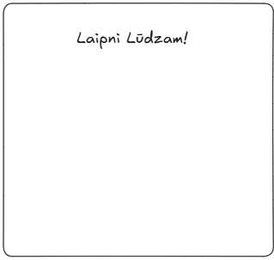
14.att. Pieteikšanas konteineris
Klase: .logcontainer
width: 100%;
max-width: 400px;
background: white;
border-radius: 8px;
box-shadow: 0 2px 8px rgba(0,0,0,0.08);
overflow: hidden;
Klase: header
background: white;
border-bottom: 1px solid #e8ecef;
padding: 30px;
text-align: center;
Klase: header h1
color: #2c3e50;
font-size: 24px;
font-weight: 600;
Klase: main
padding: 30px;

Darbinieka pieslēgšanās forma parāda autentifikācijas logu pēc “Darbinieks” pogas nospiešanas (skatīt 15. attēlu). Parādās jauns logs ar virsrakstu "Pieslēgties", kurā iekļauti divi teksta ievades lauki: "E-pasts" un "Parole". Logu apakšā izvietotas divas pogas: "Pieslēgties" un "Atpakaļ".
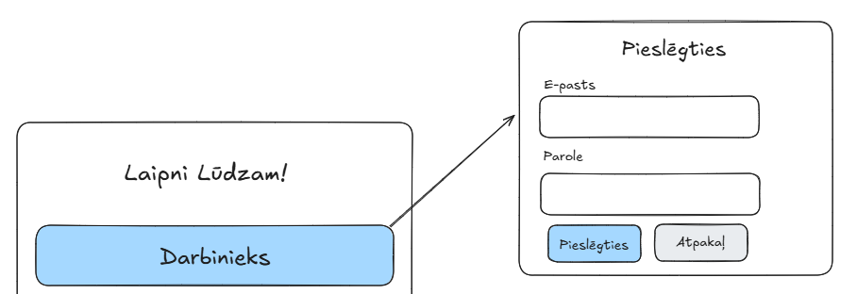
15.att. Darbinieka pieslēgšanas forma
    - Pieslēgšanas konteineris
Konteinera īpašības (skatīt 16. attēlu):
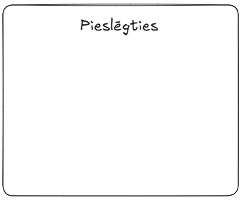
16.att. Pieslēgšanas konteineris
Klase: .container
width: 100%;
max-width: 400px;
margin: auto;
padding: 30px;
background: white;
border-radius: 8px;
box-shadow: 0 2px 8px rgba(0,0,0,0.08);
Klase: h1
text-align: center;
color: #2c3e50;
margin-bottom: 25px;
font-size: 24px;
    - Pieslēgšanas ievadlauki
Ievadlauku īpašības (skatīt 17. attēlu):
17.att. Pieslēgšanas ievadlauki
Klase: form
background: transparent;
padding: 0;
Klase: .form-group
margin-bottom: 15px;
Klase: form label
font-weight: 500;
margin-bottom: 6px;
color: #2c3e50;
font-size: 14px;
Klase: form input
padding: 10px 12px;
font-size: 14px;
border-radius: 4px;
border: 1px solid #dfe4ea;
width: 100%;
Klase: form input:focus
border-color: #3498db;
outline: none;
    - Poga “pieslēgties”
Pogas “pieslēgties” īpašības (skatīt 18. attēlu):
18.att. Poga “pieslēgties”
Klase: .btn
display: inline-block;
padding: 12px 24px;
font-size: 16px;
font-weight: 600;
text-align: center;
text-decoration: none;
border: none;
border-radius: 5px;
cursor: pointer;
transition: all 0.3s ease;
min-width: 120px;
box-sizing: border-box;
Klase: .btn-primary
background-color: #4a6fa5;
color: white;
Klase: .btn-primary:hover
background-color: #3e5f8b;
transform: translateY(-2px);
box-shadow: 0 4px 8px rgba(0, 0, 0, 0.15);
Klase: .btn-primary:active
background-color: #2d4a6f;
transform: translateY(0);

Administratora pieslēgšanās forma parāda autentifikācijas logu pēc "Administrators" pogas nospiešanas (skatīt 19. attēlu) parādās logs ar virsrakstu "Pieslēgties", kurā iekļauti divi teksta ievades lauki: "E-pasts" un "Parole". Logu apakšā izvietotas trīs pogas: "Pieslēgties", "Atpakaļ" un "Reģistrēties".
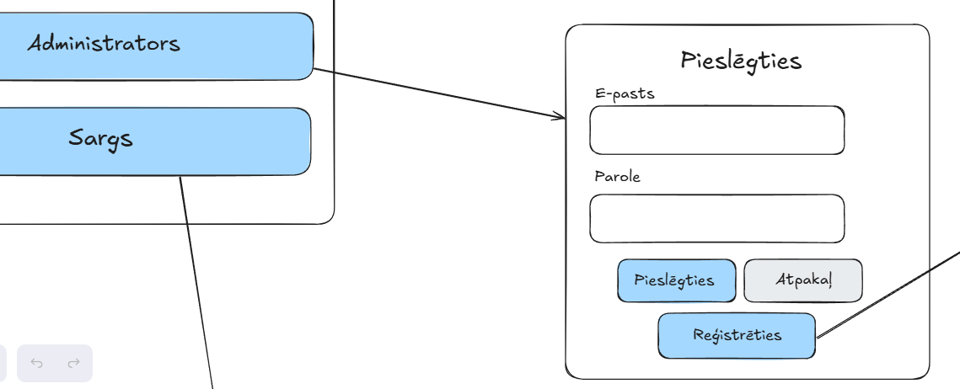
19.att. Administratora pieslēgšanās forma
    - Administratora pieslēgšanas konteineris
Konteinera īpašības (skatīt 20. attēlu):
20.att. Pieslēgšanas konteineris
Klase: .container
width: 100%;
max-width: 400px;
margin: auto;
padding: 30px;
background: white;
border-radius: 8px;
box-shadow: 0 2px 8px rgba(0,0,0,0.08);
Klase: h1
text-align: center;
color: #2c3e50;
margin-bottom: 25px;
font-size: 24px;
    - Pieslēgšanas ievadlauki
Ievadlauku īpašības (skatīt 21. attēlu):
21.att. Pieslēgšanas ievadlauki
Klase: form
background: transparent;
padding: 0;
Klase: .form-group
margin-bottom: 15px;
Klase: form label
font-weight: 500;
margin-bottom: 6px;
color: #2c3e50;
font-size: 14px;
Klase: form input
padding: 10px 12px;
font-size: 14px;
border-radius: 4px;
border: 1px solid #dfe4ea;
width: 100%;
Klase: form input:focus
border-color: #3498db;
outline: none;
    - Poga “pieslēgties”
Pogas “pieslēgties” īpašības (skatīt 22. attēlu):
22.att. Poga “pieslēgties”
Klase: .btn
display: inline-block;
padding: 12px 24px;
font-size: 16px;
font-weight: 600;
text-align: center;
text-decoration: none;
border: none;
border-radius: 5px;
cursor: pointer;
transition: all 0.3s ease;
min-width: 120px;
box-sizing: border-box;
Klase: .btn-primary
background-color: #4a6fa5;
color: white;
Klase:.btn-primary:hover
background-color: #3e5f8b;
transform: translateY(-2px);
box-shadow: 0 4px 8px rgba(0, 0, 0, 0.15);
Klase: .btn-primary:active
background-color: #2d4a6f;
transform: translateY(0);
    - Poga “reģistrēties”
Pogas “reģistrēties” īpašības (skatīt 23. attēlu):
23.att. Poga “reģistrēties”
Klase: .btn
display: inline-block;
padding: 12px 24px;
font-size: 16px;
font-weight: 600;
text-align: center;
text-decoration: none;
border: none;
border-radius: 5px;
cursor: pointer;
transition: all 0.3s ease;
min-width: 120px;
box-sizing: border-box;
Klase: .btn-success
background-color: #28a745;
color: white;
Klase: .btn-success:hover
background-color: #218838;
transform: translateY(-2px);
box-shadow: 0 4px 8px rgba(0, 0, 0, 0.15);
Klase: .btn-success:active
background-color: #1e7e34;
transform: translateY(0);

Administratora reģistrācijas forma parāda jauna lietotāja konta izveides logu pēc "Reģistrēties" pogas nospiešanas (skatīt 24. attēlu) parādās jauns logs ar virsrakstu "Reģistrēties", kurā iekļauti četri teksta ievades lauki: "Vārds", "E-pasts", "Parole" un "Telefona numurs". Logu apakšā izvietota poga "Reģistrēties".
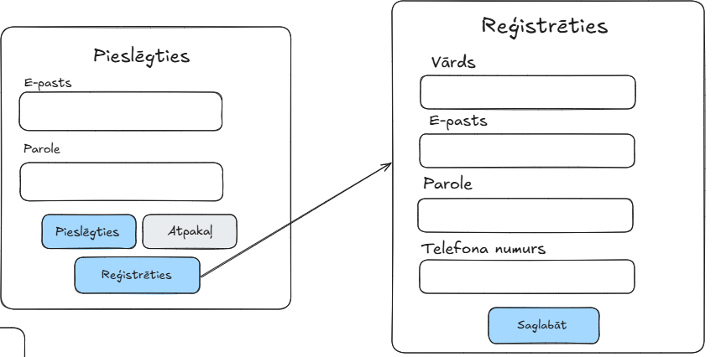
24.att. Administratora reģistrācijas forma
    - Reģistrēšanās konteineris
Konteinera īpašības (skatīt 25. attēlu):
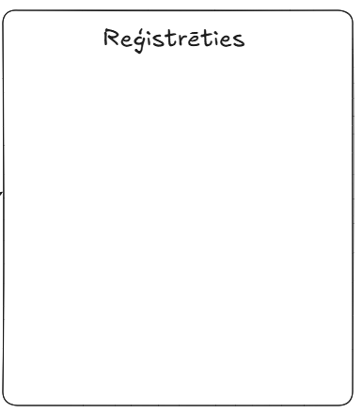
25.att. Reģistrēšanās konteineris
Klase: .container
width: 100%;
max-width: 400px;
margin: auto;
padding: 30px;
background: white;
border-radius: 8px;
box-shadow: 0 2px 8px rgba(0,0,0,0.08);
Klase: h1
text-align: center;
color: #2c3e50;
margin-bottom: 25px;
font-size: 24px;
    - Reģistrēšanās ievadlauki
Ievadlauku īpašības (skatīt 26. attēlu):
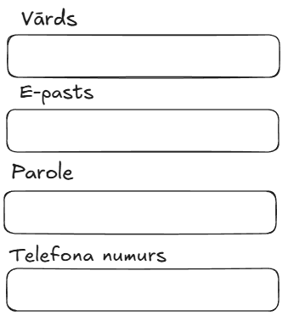
26.att. Reģistrēšanās ievadlauki
Klase: form
background: transparent;
padding: 0;
Klase: .form-group
margin-bottom: 15px;
Klase: form label
font-weight: 500;
margin-bottom: 6px;
color: #2c3e50;
font-size: 14px;
Klase: form input
padding: 10px 12px;
font-size: 14px;
border-radius: 4px;
border: 1px solid #dfe4ea;
width: 100%;
Klase: form input:focus
border-color: #3498db;
outline: none;

Sarga caurlaižu pārvaldības skats parāda visu eksistējošo caurlaižu sarakstu pēc "Sargs" pogas nospiešanas (skatīt 27. attēlu).
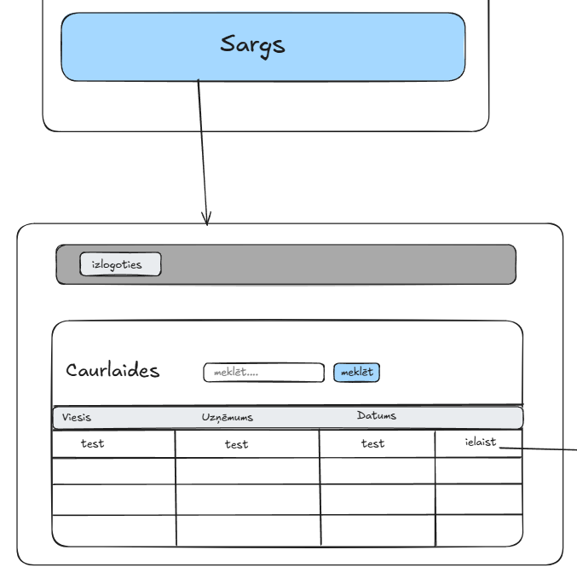
27.att. Sarga pieslēgšanās
Sarga skats parāda visu eksistējošo caurlaižu sarakstu (skatīt 28. attēlu). Augšējā daļā atrodas horizontāla navigācijas izvēlne ar pogu “Izlogoties”. Zemāk izvietots caurlaižu pārvaldības panelis ar virsrakstu "Caurlaides", kurā iekļauts meklēšanas lauks ar tekstu "meklēt...." un poga "meklēt" meklēšanas darbības aktivizēšanai. Galveno saturu veido tabula ar četrām kolonnām: Viesis (apmeklētāja vārds), Uzņēmums (uzņēmuma nosaukums), Datums (apmeklējuma datums) un darbības kolonna ar tekstu "ielaist". Pirmajā tabulās rindā visās kolonnās parādīti testa dati.
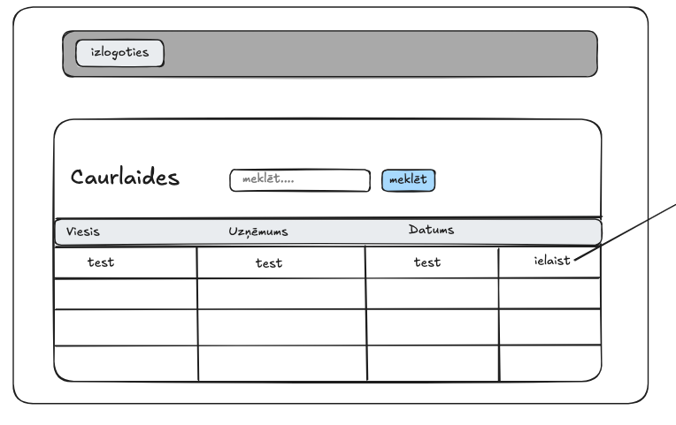
28.att. Sarga skata struktūrskice
Bultiņa no pirmā attēla tabulas kolonnas poga "ielaist" norāda uz šo detalizēto skatu (skatīt 29. attēlu), parādot navigācijas plūsmu - nospiežot "ielaist" pogu, atveras šis modālais logs ar pilnu caurlaides informāciju. Logs ir nosaukts "Caurlaide Nr.1" un satur vairākus ievades laukus: Vārds un Uzvārds, E-pasts, Uzņēmums, Telefona numurs, Apmeklēšanas datums, PIN kods, QR kods, un Atlikušās apmeklēšanas reizes. Visos laukos parādīta vērtība "test". Loga apakšā atrodas poga "Atpakaļ", kas ļauj atgriezties uz iepriekšējo skatu un poga “Pārbaudīt”, kas ļauj pārbaudīt QR kodu un viesa PIN kodu.
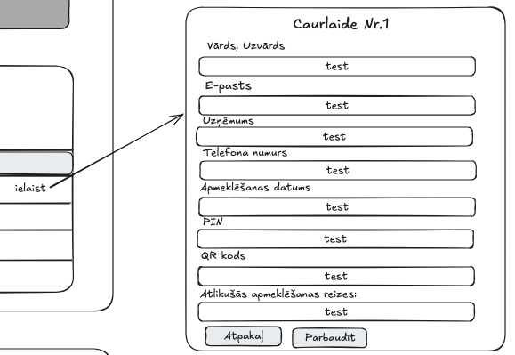
29.att. Viesa detalizētas informācijas struktūrskice
    - Poga “pārbaudīt”
Pogas “pārbaudīt” īpašības (skatīt 30. attēlu):
30.att. Poga “pārbaudīt”
Klase: .btn
display: inline-block;
padding: 12px 24px;
font-size: 16px;
font-weight: 600;
text-align: center;
text-decoration: none;
border: none;
border-radius: 5px;
cursor: pointer;
transition: all 0.3s ease;
min-width: 120px;
box-sizing: border-box;
Klase: .btn-primary
background-color: #4a6fa5;
color: white;
Klase: .btn-primary:hover
background-color: #3e5f8b;
transform: translateY(-2px);
box-shadow: 0 4px 8px rgba(0, 0, 0, 0.15);
Klase: .btn-primary:active:
background-color: #2d4a6f;
transform: translateY(0);

Pēc pogas “Pārbaudīt” nospiešanas atveras logs, kur sargs pārbauda vai QR kods un PIN kods ir derīgs un eksistē datubāzē (skatīt 31. attēlu). Šajā skatā ir QR koda pievienošanas lauks, kut tiek pārbaudīts vai QR kods ir derīgs, kā arī zem tā lauka ir ievadlauks, lai pārbaudīt PIN kodu. Labajā malā novietota poga “Pārbaudīt”.
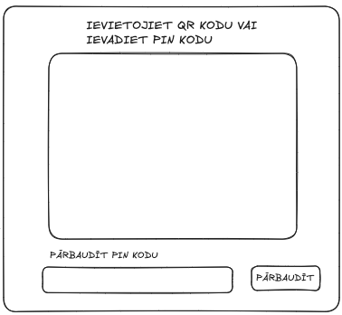
31.att. QR koda un PIN koda pārbaudīšanas logs
    - QR koda pievienošanas lauks
Lauka īpašības (skatīt 32. attēlu):
32.att. QR koda pievienošanas lauks
Klase: #qrPreview
width: 300px;
height: 300px;
border: 2px dashed #ccc;
display: flex;
align-items: center;
justify-content: center;
margin: 20px auto;
overflow: hidden;
border-radius: 10px;
background: #f9f9f9;
Klase: #qrPreview img
max-width: 100%;
max-height: 100%;
object-fit: contain;
    - PIN koda ievadlauks
Ievadlauka īpašības (skatīt 33. attēlu):
33.att. PIN koda ievadlauks
Klase: .manual-section
margin-top: 30px;
padding-top: 20px;
border-top: 2px solid #eee;
Klase: #manualQR
width: 70%;
padding: 10px;
font-size: 16px;
border: 1px solid #ddd;
border-radius: 5px;
margin-right: 10px;
    - Poga “pārbaudīt”
Pogas “pārbaudīt” īpašības (skatīt 34. attēlu):
34.att. Poga “pārbaudīt”
Klase: .btn-check
padding: 10px 20px;
font-size: 16px;
background: #2196F3;
color: white;
border: none;
border-radius: 5px;
cursor: pointer;
font-weight: bold;
text-decoration: none;
display: inline-block;
Klase: .btn-check:hover
background: #1976D2;

Struktūrskice uzņēmuma darbinieka skatam (skatīt 35. attēlu), atšķiras no sarga skata ar papildus funkcionalitāti. Šajā skatā ir pievienota poga "Jauna caurlaide", kas izvietota virs caurlaižu tabulas kreisajā pusē. Turklāt darbības kolonnā poga "ielaist" ir nomainīta uz "apskatīt", jo uzņēmuma darbinieks apskata, izveido un rediģē caurlaides. Šis skats ļauj uzņēmuma darbiniekiem gan apskatīt esošās caurlaides, gan rediģēt un izveidot jaunas caurlaides saviem apmeklētājiem.
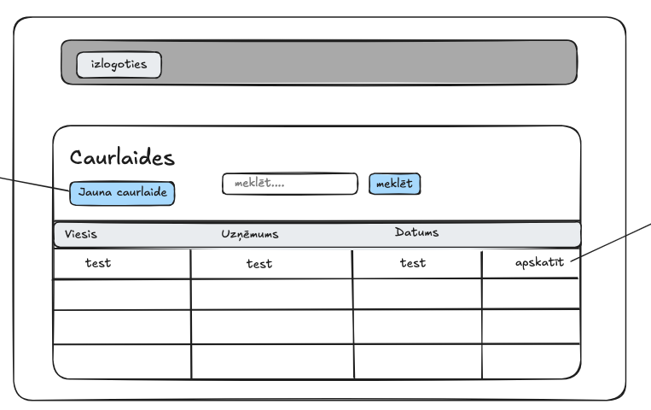
35.att. Darbinieka skata struktūrskice
Struktūrskice uzņēmuma darbinieka detalizēto caurlaides skatam ar rediģēšanas iespējām (skatīt 36. attēlu). Šis modālais logs "Caurlaide Nr.1" satur tos pašus ievades laukus kā iepriekš: Vārds un Uzvārds, E-pasts, Uzņēmums, Telefona numurs, Apmeklēšanas datums, PIN, QR kods un Atlikušās apmeklēšanas reizes. Atšķirībā no sarga skata, šeit apakšā ir trīs pogas: poga "Edit" (rediģēšanai), poga "Delete" (dzēšanai) un poga "Atpakaļ" (atgriešanai). Bultiņa no tabulas darbības kolonnas "apskatīt" norāda uz šo skatu, parādot, ka uzņēmuma darbinieks var ne tikai apskatīt, bet arī rediģēt un dzēst savas izveidotās caurlaides.

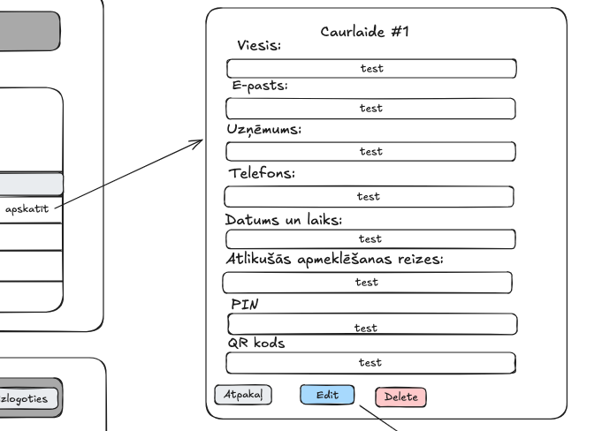
36.att. Detalizētas informācija no darbinieka skata struktūrskice
Caurlaides rediģēšanas logs uzņēmuma darbinieka skatam (skatīt 37. attēlu). Modālais logs ir nosaukts "Labot Caurlaide #1" un satur rediģējamus ievades laukus. Forma ietver četrus galvenos laukus: Vārds un Uzvārds, E-pasts, Telefona numurs, Apmeklēšanas datums, un Atlikušās apmeklēšanas reizes. Loga apakšā izvietotas divas pogas: "Atcelt" un poga "Saglabāt".
Bultiņa no iepriekšējā detalizētā skata pogas "Edit" norāda uz šo rediģēšanas formu, parādot navigācijas plūsmu - nospiežot "Edit" pogu caurlaides apskates logā, atveras šī rediģēšanas forma, kurā darbinieks var mainīt caurlaides informāciju un saglabāt izmaiņas vai atcelt darbību.
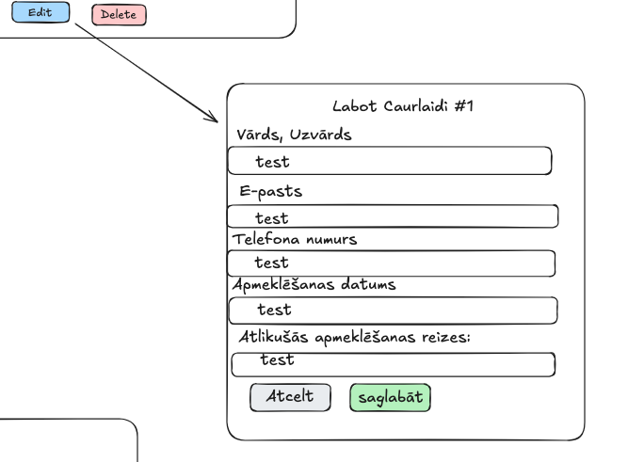
37.att. Rediģēšanas loga struktūrskice
Jaunas caurlaides izveides forma uzņēmuma darbinieka skatā (skatīt 38. attēlu) ietver modālo logu ar nosaukumu "Jauna caurlaide" un satur tukšus ievades laukus: Viesis (apmeklētāja vārds), E-pasts, Uzņēmums, Telefons, Datums un laiks, un Atlikušās apmeklēšanas reizes. Apakšā atrodas divas pogas: "Atpakaļ" un poga "Saglabāt", kas ļauj saglabāt jauno caurlaidi. Bultiņa no galvenā skata pogas "Jauna caurlaide" norāda uz šo formu, parādot navigācijas plūsmu.
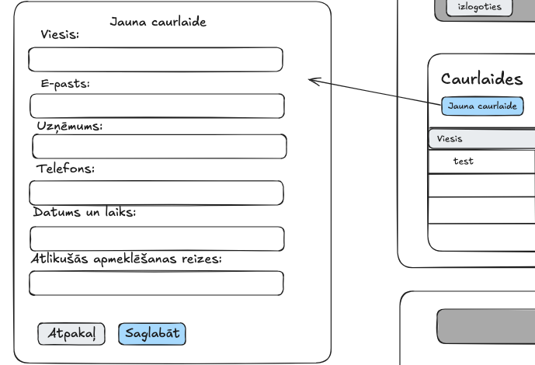
38.att. Pievienošana loga struktūrskice
Administrācijas skats (skatīt 39. attēlu) kompāniju pārvaldībai ietver augšējā navigācijas izvēlnē trīs pogas ar skatiem: "sargs", "uzņēmums" un "administrācija", un poga “izlogoties” visas četras pogas ir vienāda stila. Galvenais panelis ir nosaukts "Kompānijas" un satur pogu "Pievienot kompāniju" kreisajā pusē, kā arī meklēšanas lauku ar tekstu "meklēt...." un pogu "meklēt". Zemāk izvietota tabula ar trim kolonnām: Kompānijas nosaukums, Adrese un darbības kolonna ar pogu "apskatīt". Tabulā parādīti testi dati abās informācijas kolonnās. Šis skats ļauj administratoram pārvaldīt uzņēmumus sistēmā - pievienot jaunus uzņēmumus, meklēt esošos un apskatīt to detalizētu informāciju.

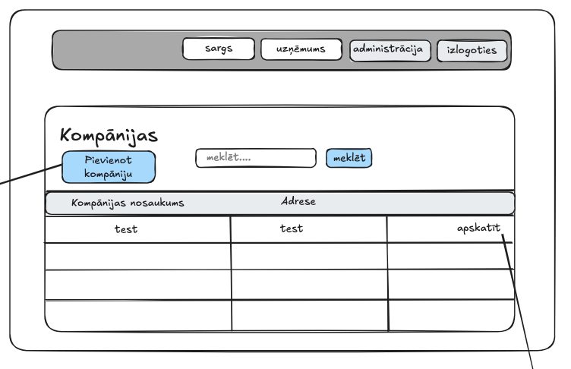
39.att. Administratora skata struktūrskice
Struktūrskice administrācijas skatam ar kompāniju pārvaldības funkcionalitāti (skatīt 40. attēlu). Jaunas kompānijas pievienošanas forma ietver modālo logu ar nosaukumu "Pievienot jaunu kompāniju" un satur divus tukšus ievades laukus: Nosaukums (kompānijas nosaukumam) un Adrese (kompānijas adresei). Apakšā izvietotas divas pogas: "Atpakaļ" un poga "Saglabāt". Bultiņa no kompāniju saraksta skata pogas "Pievienot kompāniju" norāda uz šo formu, parādot, ka nospiežot pogu, atveras jaunas kompānijas izveides forma.
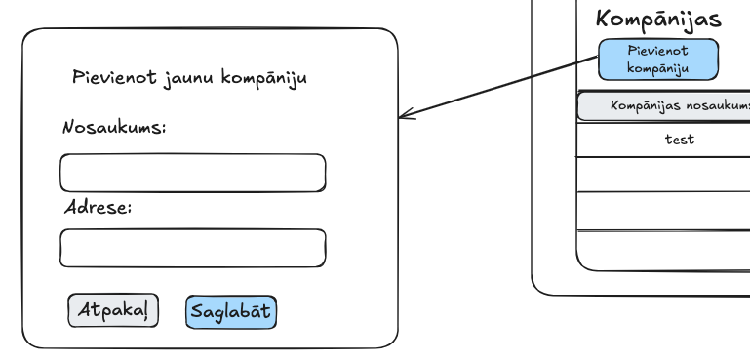
40.att. Uzņēmumu pievienošanas loga struktūrskice
Kompānijas detalizētais skats parāda informāciju par konkrēto uzņēmumu (skatīt 41. attēlu). Lapas augšdaļā redzams kompānijas nosaukums un adrese. Skatā ir divas galvenās sadaļas. Pirmā sadaļa ir "Caurlaides:", kurā tiek rādītas visas caurlaides, kas pieder konkrētajai kompānijai. Šī sadaļa ietver tabulu ar divām kolonnām: Viesa vārds un Datums. Blakus tabulai atrodas trīs pogas: poga "Edit" (kompānijas informācijas rediģēšanai), poga "Delete" (kompānijas dzēšanai) un poga "Atpakaļ" (atgriešanai uz kompāniju sarakstu).
Otrā sadaļa ir "Darbinieki:", kurā tiek rādīti visi darbinieki, kuri strādā šajā kompānijā. Šī sadaļa satur pogu "pievienot" un tabulu ar četrām kolonnām: Vārds, Uzvārds, E-pasts, Telefons un darbības kolonna ar pogu "Apskatīt". Bultiņa no kompāniju saraksta darbības kolonnas pogas "apskatīt" norāda uz šo detalizēto skatu, parādot navigācijas plūsmu.

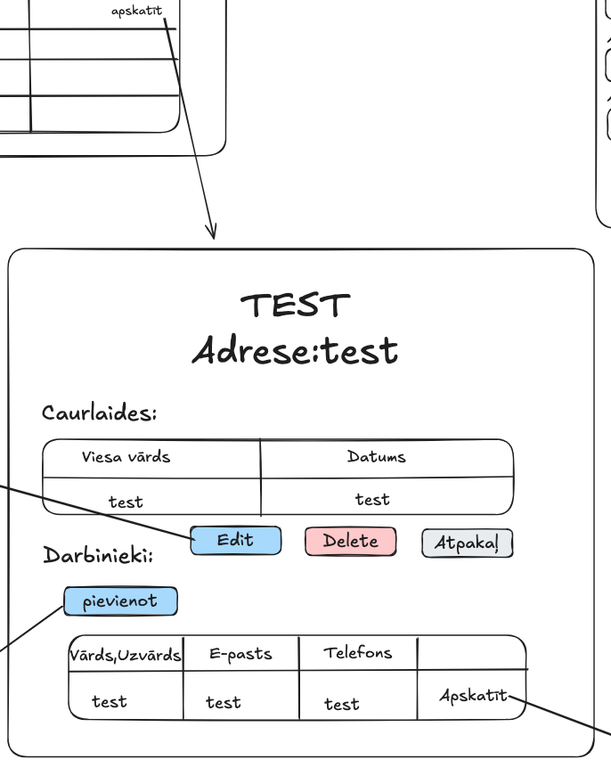
41.att. Detalizētas informācijas loga struktūrskice
    - Uzņēmumu detalizētas informācijas tabulas
Tabulas īpašības (skatīt 42. attēlu, 43. attēlu):
42.att. Caurlaižu saraksts
43.att. Darbinieku saraksts
Klase: table
width: 100%;
border-collapse: collapse;
margin-top: 20px;
Klase: table thead
background: #f8f9fa;
Klase: table th
padding: 12px;
text-align: left;
font-size: 13px;
font-weight: 600;
color: #5a6c7d;
border-bottom: 2px solid #e8ecef;
Klase: table td
padding: 12px;
border-bottom: 1px solid #f0f2f5;
font-size: 14px;
Klase: table tbody tr:hover
background: #f8f9fa;
Klase: table td a
color: #3498db;
text-decoration: none;
Klase: table td a:hover
text-decoration: underline;

Uzņēmuma rediģēšanas forma (skatīt 44. attēlu) ietver modālo logu ar nosaukumu "Labot uzņēmumu" un satur divus ievades laukus ar esošajiem datiem: Uzņēmuma nosaukums un Adrese. Apakšā izvietotas divas pogas: "Atcelt" un poga "Saglabāt". Bultiņa no detalizētā skata pogas "Edit" norāda uz šo rediģēšanas formu, parādot, ka administrators var mainīt kompānijas informāciju un saglabāt izmaiņas vai atcelt darbību.

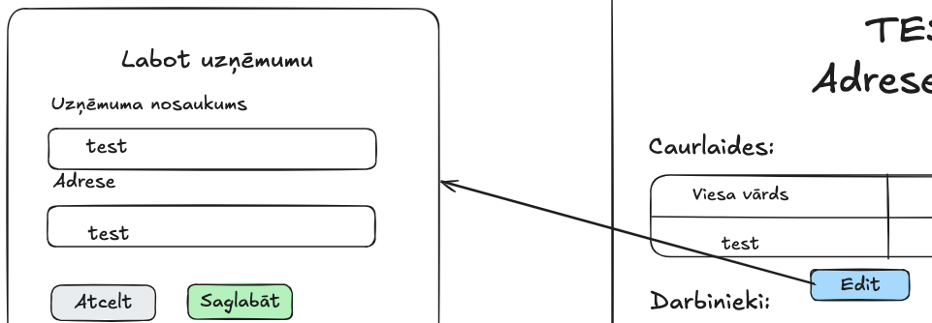
44.att. Rediģēšanas loga struktūrskice
Darbinieka pievienošanas forma (skatīt 45. attēlu) ietver modālo logu ar nosaukumu "Pievienot jaunu darbinieku" un satur piecus ievades laukus: Vārds, Uzvārds, E-pasts, Parole, Telefons un Uzņēmums. Apakšā izvietotas divas pogas: "Atpakaļ" un poga "Saglabāt". Bultiņa no pogas "pievienot" norāda uz šo formu, parādot, ka administrators var pievienot jaunu darbinieku sistēmā.
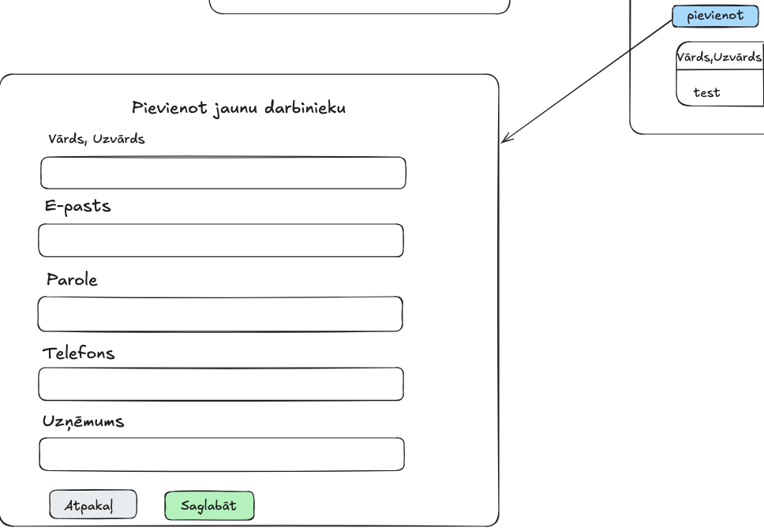
45.att. Darbinieka pievienošanas loga struktūrskice
Darbinieka informācijas skats (skatīt 46. attēlu) attēlo modālo logu ar nosaukumu "Darbinieka informācija" un satur četrus datu laukus tikai lasīšanas režīmā: Vārds, E-pasts, Telefons un Uzņēmums(ID). Apakšā izvietotas trīs pogas: zila poga "Edit" , poga "Delete" un "Atpakaļ". Bultiņa no pogas "Apskatīt" norāda uz šo detalizēto skatu.
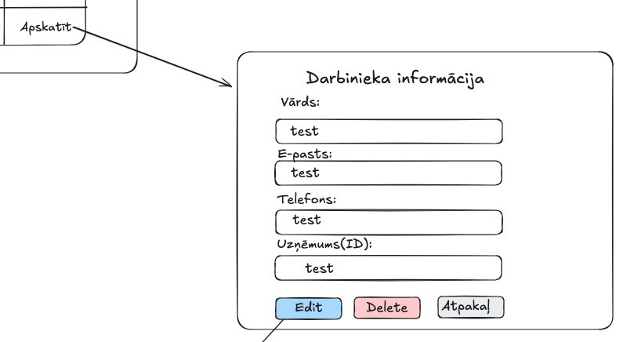
46.att. Darbinieka detalizētas informācija loga struktūrskice
Darbinieka rediģēšanas forma (skatīt 47. attēlu) ietver modālo logu ar nosaukumu "Labot informāciju" un satur četrus ievades laukus ar esošajiem datiem: Vārds, E-pasts, Telefons un Uzņēmums(ID). Apakšā izvietotas divas pogas: "Atcelt" un poga "Saglabāt" . Bultiņa no detalizētā skata pogas "Edit" norāda uz šo rediģēšanas formu, parādot, ka administrators var mainīt darbinieka informāciju un saglabāt izmaiņas vai atcelt darbību.
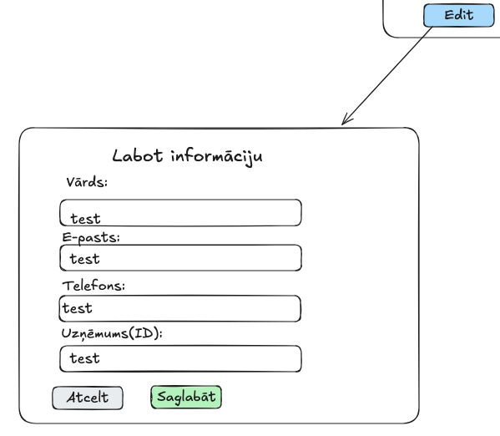
47.att. Darbinieka rediģēšanas loga struktūrskice
    - Pogas
      - Poga “atpakaļ”
Pogas “atpakaļ” īpašības (skatīt 48. attēlu):
48.att. Poga “atpakaļ”
Klase: .btn
display: inline-block;
padding: 12px 24px;
font-size: 16px;
font-weight: 600;
text-align: center;
text-decoration: none;
border: none;
border-radius: 5px;
cursor: pointer;
transition: all 0.3s ease;
min-width: 120px;
box-sizing: border-box;
Klase: .btn-secondary
background-color: #6c757d;
color: white;
Klase: .btn-secondary:hover
background-color: #5a6268;
transform: translateY(-2px);
box-shadow: 0 4px 8px rgba(0, 0, 0, 0.15);
Klase: .btn-secondary:active
background-color: #545b62;
transform: translateY(0);
      - Poga “saglabāt”
Pogas “saglabāt” īpašības (skatīt 49. attēlu):
49.att. Poga “saglabāt”
Klase: .btn
display: inline-block;
padding: 12px 24px;
font-size: 16px;
font-weight: 600;
text-align: center;
text-decoration: none;
border: none;
border-radius: 5px;
cursor: pointer;
transition: all 0.3s ease;
min-width: 120px;
box-sizing: border-box;
Klase: .btn-success
background-color: #28a745;
color: white;
Klase: .btn-success:hover
background-color: #218838;
transform: translateY(-2px);
box-shadow: 0 4px 8px rgba(0, 0, 0, 0.15);
Klase: .btn-success:active
background-color: #1e7e34;
transform: translateY(0);
      - Poga “dzēst”
Pogas “dzēst” īpašības (skatīt 50. attēlu):
50.att. Poga “dzēst”
Klase: .btn
display: inline-block;
padding: 12px 24px;
font-size: 16px;
font-weight: 600;
text-align: center;
text-decoration: none;
border: none;
border-radius: 5px;
cursor: pointer;
transition: all 0.3s ease;
min-width: 120px;
box-sizing: border-box;
Klase: .btn-danger
background-color: #dc3545;
color: white;
Klase: .btn-danger:hover
background-color: #c82333;
transform: translateY(-2px);
box-shadow: 0 4px 8px rgba(0, 0, 0, 0.15);
Klase: .btn-danger:active
background-color: #bd2130;
transform: translateY(0);
      - Poga “rediģēt”
Pogas “rediģēt” īpašības (skatīt 51. attēlu):
51.att. Poga “rediģēt”
Klase: .btn
display: inline-block;
padding: 12px 24px;
font-size: 16px;
font-weight: 600;
text-align: center;
text-decoration: none;
border: none;
border-radius: 5px;
cursor: pointer;
transition: all 0.3s ease;
min-width: 120px;
box-sizing: border-box;
Klase: .btn-primary
background-color: #4a6fa5;
color: white;
Klase: .btn-primary:hover
background-color: #3e5f8b;
transform: translateY(-2px);
box-shadow: 0 4px 8px rgba(0, 0, 0, 0.15);
Klase: .btn-primary:active
background-color: #2d4a6f;
transform: translateY(0);
      - Poga “izlogoties”
Pogas “izlogoties” īpašības (skatīt 52. attēlu):
52.att. Poga “izlogoties”
Klase: header h1
color: #2c3e50;
font-size: 24px;
font-weight: 600;
Klase: header nav .menu
list-style: none;
padding: 0;
display: flex;
gap: 10px;
margin-top: 15px;
justify-content: flex-end;
Klase: header nav .menu-item
list-style: none;
Klase: header nav .menu-item a
color: white;
background: #4a5859;
text-decoration: none;
padding: 10px 20px;
border-radius: 4px;
transition: all 0.2s;
font-weight: 500;
display: inline-block;
Klase: header nav .menu-item a:hover
background: #2c3e50;
transform: translateY(-1px);
box-shadow: 0 2px 4px rgba(0,0,0,0.2);

      - Izvēlnes pogas “sargs” un “uzņēmums”
Pogu īpašības (skatīt 53. attēlu):

53.att. Pogas izvēlnē
Klase: header h1
color: #2c3e50;
font-size: 24px;
font-weight: 600;
Klase: header nav .menu
list-style: none;
padding: 0;
display: flex;
gap: 10px;
margin-top: 15px;
justify-content: flex-end;
Klase: header nav .menu-item
list-style: none;
Klase: header nav .menu-item a
color: white;
background: #4a5859;
text-decoration: none;
padding: 10px 20px;
border-radius: 4px;
transition: all 0.2s;
font-weight: 500;
display: inline-block;
Klase: header nav .menu-item a:hover
background: #2c3e50;
transform: translateY(-1px);
box-shadow: 0 2px 4px rgba(0,0,0,0.2);
      - Poga “pievienot”
Pogas “pievienot” īpašības (skatīt 54. attēlu):
54.att. Poga “pievienot”
Klase: .btn
display: inline-block;
padding: 12px 24px;
font-size: 16px;
font-weight: 600;
text-align: center;
text-decoration: none;
border: none;
border-radius: 5px;
cursor: pointer;
transition: all 0.3s ease;
min-width: 120px;
box-sizing: border-box;
Klase: .btn-success
background-color: #28a745;
color: white;
Klase: .btn-success:hover
background-color: #218838;
transform: translateY(-2px);
box-shadow: 0 4px 8px rgba(0, 0, 0, 0.15);
Klase: .btn-success:active
background-color: #1e7e34;
transform: translateY(0);

      - Pogas “apskatīt” un “ielaist”
Pogu īpašības (skatīt 55. attēlu, 56. attēlu):
55.att. Poga “apskatīt”
56.att. Poga “ielaist”
Klase: table td a
color: #3498db;
text-decoration: none;
Klase: table td a:hover
text-decoration: underline;

      - Poga “meklēt”
Pogas īpašības (skatīt 57. attēlu):
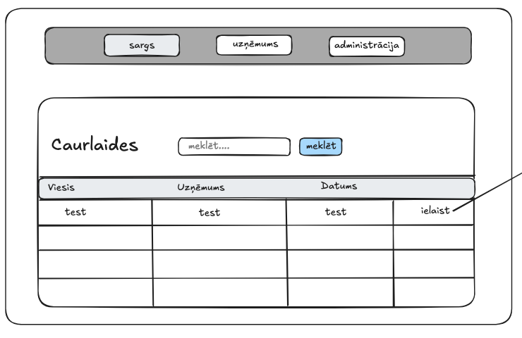
57.att. Poga “meklēt”
Klase: .search-form button
padding: 10px 20px;
background-color: #4a6fa5;
border: none;
border-radius: 5px;
color: white;
font-size: 16px;
cursor: pointer;
transition: all 0.3s ease;
min-width: 100px;
font-weight: 600;
Klase .search-form button:hover
background-color: #3e5f8b;
transform: translateY(-2px);
box-shadow: 0 4px 8px rgba(0, 0, 0, 0.15);
Klase: .search-form button:active
background-color: #2d4a6f;
transform: translateY(0);
    - Detalizētas informācijas lauki
Lauku īpašības (skatīt 58. attēlu):
58.att. Viesa informācijas lauki

Klase: dl
margin-bottom: 20px;
Klase: dt
font-weight: 600;
color: #2c3e50;
margin-top: 12px;
margin-bottom: 5px;
font-size: 13px;
Klase: dd
margin-left: 0;
margin-bottom: 12px;
color: #5a6c7d;
padding: 10px 12px;
background: #f8f9fa;
border-radius: 4px;
border-left: 3px solid #3498db;
    - Rediģēšanas lauki
Lauku īpašības (skatīt 59. attēlu, 60. attēlu, 61. attēlu):
59.att. Caurlaižu rediģēšanas lauki

60.att. Uzņēmumu rediģēšanas lauki

61.att. Darbinieku rediģēšanas lauki
Klase: form
background: #f8f9fa;
padding: 25px;
border-radius: 6px;
margin-top: 15px;
Klase: form label
display: block;
margin-bottom: 6px;
color: #2c3e50;
font-size: 14px;
font-weight: 500;
Klase: form input, form select, form textarea
width: 100%;
padding: 10px 12px;
border: 1px solid #dfe4ea;
border-radius: 4px;
font-size: 14px;
margin-bottom: 15px;
Klase: form input:focus, form select:focus, form textarea:focus
outline: none;
border-color: #5a6c7d;
Klase: form textarea
min-height: 100px;
resize: vertical;
Klase: .form-actions
display: flex;
gap: 10px;
margin-top: 20px;
padding-top: 20px;
border-top: 1px solid #e8ecef;
justify-content: flex-start;
    - Pievienošanas ievadlauki
Ievadlauku īpašības (skatīt 62. attēlu, 63. attēlu, 64. attēlu):
62.att. Caurlaižu pievienošanas lauki
63.att. Uzņēmumu pievienošanas lauki
64.att. Darbinieku pievienošanas lauki
Klase: form
background: #f8f9fa;
padding: 25px;
border-radius: 6px;
margin-top: 15px;
Klase: form label
display: block;
margin-bottom: 6px;
color: #2c3e50;
font-size: 14px;
font-weight: 500;
Klase: form input, form select, form textarea
width: 100%;
padding: 10px 12px;
border: 1px solid #dfe4ea;
border-radius: 4px;
font-size: 14px;
margin-bottom: 15px;
Klase: form input:focus, form select:focus, form textarea:focus
outline: none;
border-color: #5a6c7d;
Klase: form textarea
min-height: 100px;
resize: vertical;
Klase: .form-actions
display: flex;
gap: 10px;
margin-top: 20px;
padding-top: 20px;
border-top: 1px solid #e8ecef;
justify-content: flex-start;

    - Galvenais skats (sarga, uzņēmuma, administratora)
Konteinera īpašības (skatīt 65. attēlu):

65.att. Tabulas konteineris
Klase: main
padding: 30px;
Klase: main h1
color: #2c3e50;
font-size: 28px;
margin-bottom: 20px;
font-weight: 600;
Klase: main h2
color: #2c3e50;
font-size: 20px;
margin: 25px 0 15px;
Klase: main p
color: #5a6c7d;
margin-bottom: 15px;
    - Input lauks “meklēt”
Ievadlauka “meklēt” īpašības (skatīt 66. attēlu):
66.att. Input lauks “meklēt”
Klase: .search-form input
flex: 1;
padding: 10px 15px;
border: 1px solid #dfe4ea;
border-radius: 4px;
font-size: 14px;
Klase: .search-form input:focus
outline: none;
border-color: #5a6c7d;
    - Tabula
Tabulas īpašības (skatīt 67. attēlu):
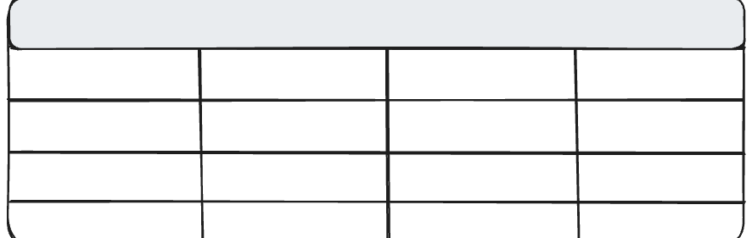
67.att. Tabula
Klase: table
width: 100%;
border-collapse: collapse;
margin-top: 20px;
Klase: table thead
background: #f8f9fa;
Klase: table th
padding: 12px;
text-align: left;
font-size: 13px;
font-weight: 600;
color: #5a6c7d;
border-bottom: 2px solid #e8ecef;
Klase: table td
padding: 12px;
border-bottom: 1px solid #f0f2f5;
font-size: 14px;
Klase: table tbody tr:hover
background: #f8f9fa;
Klase: table td a
color: #3498db;
text-decoration: none;
Klase: table td a:hover
text-decoration: underline;
    - Izvēlne
Izvēlnes īpašības (skatīt 68. attēlu):

68.att. Izvēlne
Klase: header
background: #95a5a6;
border-bottom: 2px solid #bdc3c7;
padding: 20px 30px;
Klase: header h1
color: #2c3e50;
font-size: 24px;
font-weight: 600;
Klase: header nav .menu
list-style: none;
padding: 0;
display: flex;
gap: 10px;
margin-top: 15px;
justify-content: flex-end;
Klase: header nav .menu-item
list-style: none;
Klase: header nav .menu-item a
color: white;
background: #4a5859 ;
text-decoration: none;
padding: 10px 20px;
border-radius: 4px;
transition: all 0.2s;
font-weight: 500;
display: inline-block;
Klase: header nav .menu-item a:hover
background: #2c3e50;
transform: translateY(-1px);
box-shadow: 0 2px 4px rgba(0,0,0,0.2);
    - Konteineri
Konteineru īpašības (skatīt 69. attēlu):
69.att. Konteineri
Klase: .container
max-width: 1200px;
margin: 0 auto;
background: white;
border-radius: 8px;
box-shadow: 0 2px 8px rgba(0,0,0,0.08);
overflow: hidden;
- sistēmas struktūras modelis
  - Sistēmas struktūra
Elektronisko caurlaižu informācijas sistēma ir veidota kā uzņēmuma iekšējās lietošanas rīks viesu caurlaides izveidei.
Sistēma sastāv no šādiem komponentiem.(skatīt 70. attēlu)
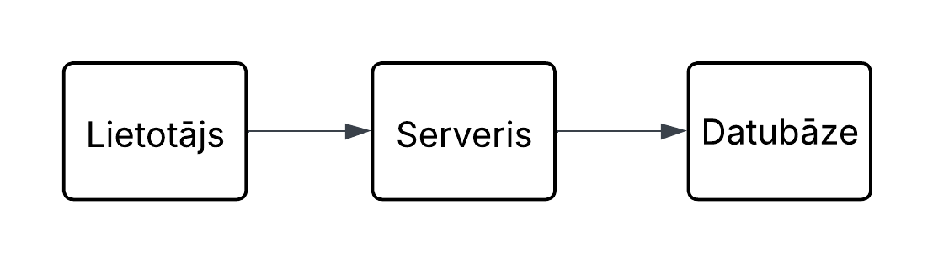
70.att. Sistēmas struktūras pārvaldība
Lietotāja interfeiss:
- administrācijas interfeiss nodrošina piekļuvi visiem skatiem – gan sarga, gan uzņēmuma darbinieka skatiem. Administrators var pievienot jaunus uzņēmumus, labot vai dzēst esošos, kā arī pārvaldīt attiecīgo uzņēmumu darbiniekus. Turklāt administrators var skatīt visas caurlaides, kas pieder konkrētai uzņēmuma kompānijai.
- uzņēmuma interfeiss ļauj pievienot jaunus caurlaides, kā arī labot vai dzēst esošās caurlaides.
- sarga interfeiss nodrošina piekļuvi visām caurlaidēm no visām kompānijām. Sargs var apskatīt katras caurlaides detalizētu informāciju, tostarp viesu datus, QR kodu un PIN kodu, lai ielaistu viesi.
- izmanto HTML, PHP, CSS un JavaScript lietotāja pieredzes un funkcionalitātes nodrošināšanai (skatīt 2.6. apakšnodaļu).
Servera puse:
- serveris, kas apstrādā pieprasījumus un saziņu starp lietotāju un datu bāzi, izmantojot PHP
- droša autentifikācija un datu šifrēšana
Datubāze:
- izstrādāta, izmantojot MySQL, nodrošinot lietotāju, caurlaižu un uzņēmumu datu glabāšanu un efektīvu apstrādi
Funkcionalitāte:
- lietotāju autentifikācija
- caurlaižu pievienošana, rediģēšana, dzēšana
- darbinieku pievienošana, rediģēšana, dzēšana
- uzņēmumu pievienošana, rediģēšana, dzēšana
- caurlaižu, uzņēmumu meklēšana
  - Algoritma shēma ar izvēlētās risināšanas metodes aprakstu
Sistēmā izmantoti šādi algoritmi:
- autentifikācija: Lietotājs ievada savu e-pastu un parole, sistēma salīdzina šos datus ar datiem datubāzē. Veiksmīgas pārbaudes gadījumā tiek piešķirta piekļuve, citādi lietotājs saņem kļūdas paziņojumu: "Nepareizs e-pasts vai parole.", "Kļūda savienojoties ar datubāzi. "
- caurlaižu/ uzņēmumu meklēšana: Meklēšanas kritēriji tiek pārbaudīti, un atbilstošie dati tiek atgriezti no datu bāzes, izmantojot SQL vaicājumus.
- caurlaižu/ darbinieku pievienošana: Ievadītie dati tiek pārbaudīti un validēti, pēc tam saglabāti datubāzē. Nepareizi aizpildītu lauku gadījumā lietotājs saņem paziņojumu par nepieciešamajiem labojumiem, e-pasta, telefona numura, datuma un laika, apmeklēšanas reizes.
- caurlaižu sūtīšana: Pēc caurlaides pievienošanas, sistēma automātiski nosūta caurlaidi uz e-pastu ar visu informāciju: Uzņēmuma nosaukums, adrese, apmeklēšanas datuma un laiks, apmeklēšanas reizes, PIN kodu un pielikumā ģenerētu QR kodu.
- uzņēmumu pievienošana: Ievadītie dati tiek pārbaudīti un validēti, pēc tam saglabāti datubāzē. Nepareizi aizpildītu lauku gadījumā lietotājs saņem paziņojumu par nepieciešamajiem labojumiem, nosaukuma, adrese.
- caurlaižu/ darbinieku/ uzņēmumu rediģēšana: Lietotājs var modificēt esošos datus, un izmaiņas tiek atspoguļotas datu bāzē reāllaikā.
- caurlaižu/ darbinieku/ uzņēmumu dzēšana: Lietotājs var dzēst esošos ierakstus, un izmaiņas nav iespējams atsaukt.
  - Klašu diagramma
Sistēmas arhitektūrā tiek izmantotas šādas galvenās klases (skatīt 71. attēlu):
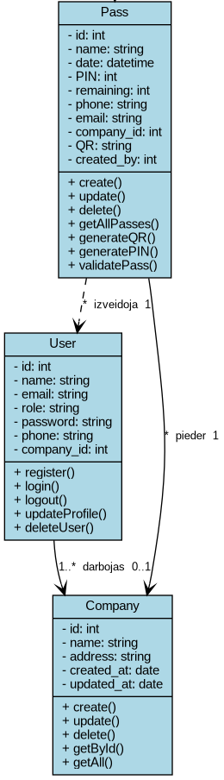
71.att. Klašu diagramma
    - Lietotāji (users)
Reprezentē sistēmas lietotājus - administratorus, uzņēmuma darbiniekus un sargus.
Atribūti:
- id - unikāls lietotāja identifikators
- name - lietotāja vārds
- email - e-pasta adrese (izmanto pieslēgšanai)
- role - lietotāja loma (admin, uznemums, sargs)
- password - šifrēta parole
- phone - telefona numurs
- company_id - ārējā atslēga uz uzņēmumu
Metodes:
- register() - jauna lietotāja reģistrācija
- login() - pieslēgšanās sistēmai
- logout() - izrakstīšanās no sistēmas
- updateProfile() - profila informācijas atjaunošana
- deleteUser() - lietotāja dzēšana
Lomas:
- admin - pilnas piekļuves tiesības, var pārvaldīt uzņēmumus un lietotājus
- uznemums - var izveidot un pārvaldīt caurlaides savam uzņēmumam
- sargs - var skenēt un validēt caurlaides
    - Uzņēmums (companies)
Reprezentē organizāciju, kas izmanto caurlaižu sistēmu.
Atribūti:
- id - unikāls uzņēmuma identifikators
- name - uzņēmuma nosaukums
- address - uzņēmuma adrese
- created_at - izveides datums
- updated_at - pēdējās izmaiņas datums
Metodes:
- create() - jauna uzņēmuma izveide
- update() - uzņēmuma informācijas atjaunošana
- delete() - uzņēmuma dzēšana
- getById() - uzņēmuma datu iegūšana pēc ID
- getAll() - visu uzņēmumu saraksta iegūšana
    - Caurlaides (passes)
Galvenā klase, kas reprezentē elektronisko caurlaidi ar QR kodu un PIN kodu.
Atribūti:
- id - unikāls caurlaides identifikators
- name - viesu vārds
- date - caurlaides derīguma datums un laiks
- PIN - 6 ciparu PIN kods verificēšanai
- remaining - atlikušais izmantošanas reižu skaits
- phone - viesa kontakttālrunis
- email - viesa e-pasta adrese
- company_id - ārējā atslēga uz uzņēmumu
- QR - unikāls QR koda identifikators
- created_by - lietotājs, kas izveidoja caurlaidi
Metodes:
- create() - jaunas caurlaides izveide
- update() - caurlaides informācijas atjaunošana
- delete() - caurlaides dzēšana
- getAllPasses() - visu caurlaižu saraksta iegūšana
- generateQR() - QR koda ģenerēšana
- generatePIN() - 6 ciparu PIN koda ģenerēšana
- validatePass() - caurlaides validācija (pārbauda QR un PIN)
Darbības princips:
- uzņēmuma darbinieks izveido caurlaidi viesam
- sistēma automātiski ģenerē QR kodu un PIN kodu
- viesam tiek nosūtīts e-pasts ar QR kodu un PIN
- sargs skenē QR kodu vai lūdz ievadīt PIN
- pēc veiksmīgas validācijas, caurlaides izmantošanas skaits samazinās
  - ER diagramma
Datubāze "caurlaides_410" ir veidota, lai efektīvi pārvaldītu caurlaižu/darbinieku/ uzņēmumu reģistrācijas, labošanas, dzēšanas datus. Tā ietver trīs galvenās tabulas: “users” (skatīt 4. tabulu) “passes” (skatīt 5. tabulu) un “companies” (skatīt 6. tabulu). Šīs tabulas ir savstarpēji saistītas ar relāciju, lai nodrošinātu datu integritāti un loģisku saikni starp lietotājiem un caurlaidēm.(skatīt 72. attēlu)
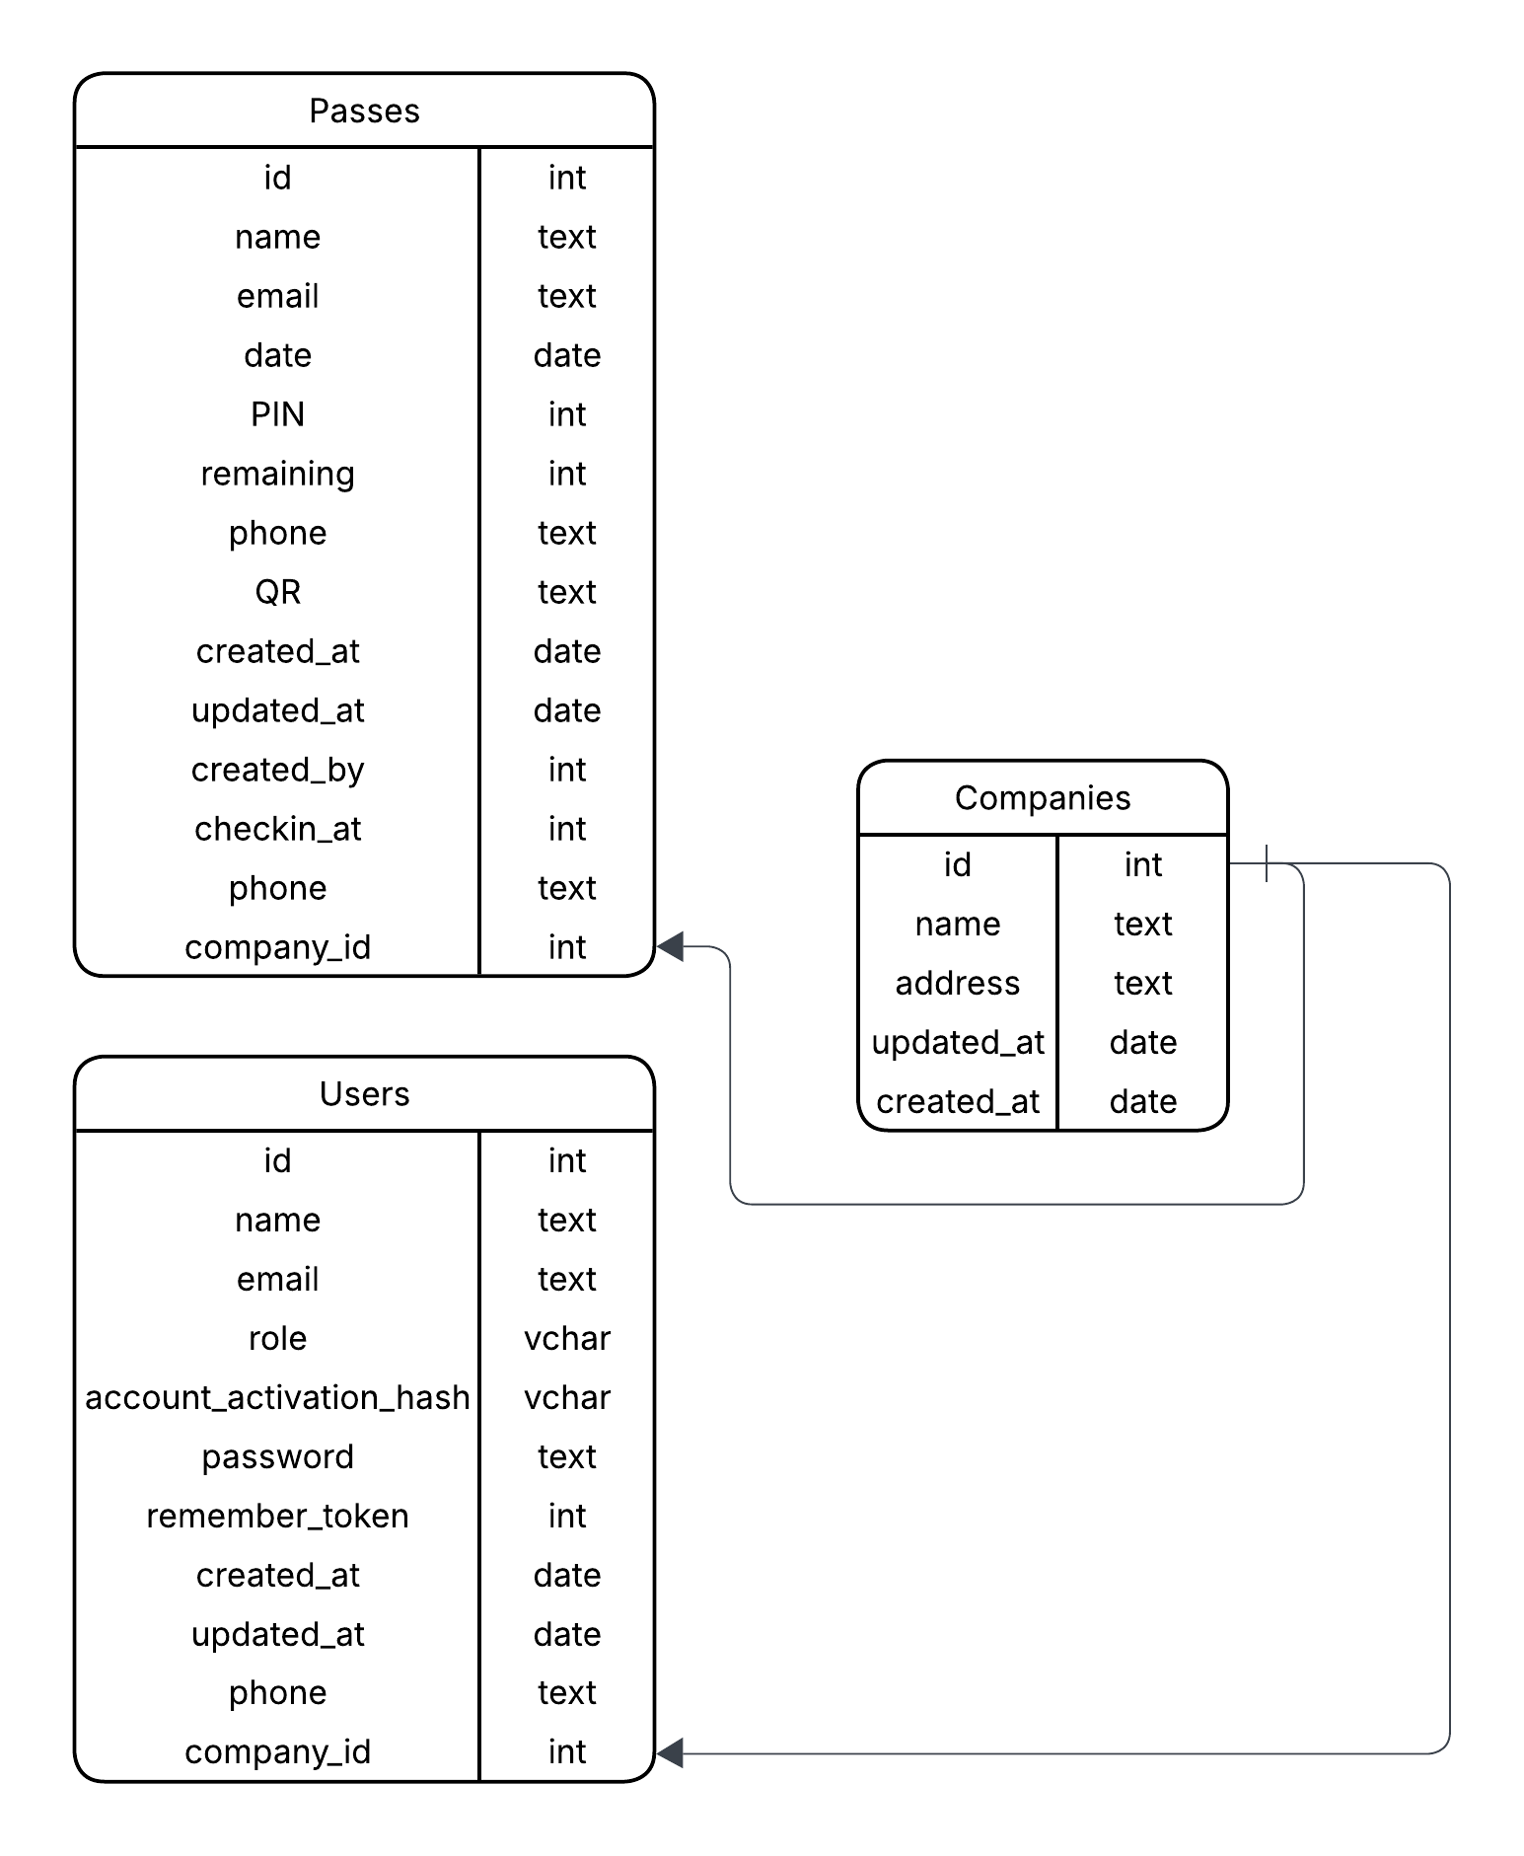
72.att. Entītijas attiecību diagramma
    - “users” tabula
Satur informāciju par sistēmas lietotājiem (administratori un darbinieki). Katrs lietotājs ir unikāli identificēts ar primāro atslēgu id
Tabulā glabājas vārds (name), parole (password), e-pasts (email), konta izveides datums (created_at), loma (role), konta aktivizācijas jaucējkods (account_activation_hash), drošības marķieris (remember_token), telefona numurs (phone), konta atjaunināšanas datums (updated_at). (skatīt 4. tabulu) Lietotāji ir saistīti ar konkrētu uzņēmumu, izmantojot ārējo atslēgu company_id.
4. tabula. “users” satur informāciju par sistēmas lietotājiem (darbinieki un administratori)
Nosaukums | Tips | Atribūti | Komentāri
id | integer(10) | NOT NULL,  PRIMARY KEY,  AUTO_INCREMENT | Lietotāja ID
name | Varchar | NOT NULL | Lietotāja vārds
password | Text | NOT NULL | Šifrēta parole
email | Text | NOT NULL | Lietotāja e-pasts
role | varchar(50) | NOT NULL | Lietotāja loma
phone | Text | NOT NULL | Lietotāja telefona numurs
company_id | integer(11) | NOT NULL | Uzņēmuma identifikators
created_at | Date | NULL DEFAULT | Konta izveides datums
account_activation_hash | varchar(64) | NULL DEFAULT | Konta aktivizācijas jaucējkods
remember_token | int(11) | NULL DEFAULT | Drošības marķieris
updated_at | Date | NULL DEFAULT | Konta atjaunināšanas datums
    - “passes” tabula
Satur informāciju par izveidotam caurlaidem. Katra caurlaide ir unikāli identificēta ar primāro atslēgu id. Tabulā glabājas viesa vārds (name), e-pasts (email), apmeklēšanas datums (date), telefona numurs (phone), atlikušas apmeklēšanas reizes (remaining), PIN kods (PIN), QR kods (QR), caurlaides izveides datums (created_at), caurlaides atjaunināšanas datums (updated_at), viesa ierašanas laiks (checkin_at), lietotājs, kurš izveidoja caurlaidi (created_by) (skatīt 5. tabulu). Caurlaide ir saistīta ar konkrētu uzņēmumu, izmantojot ārējo atslēgu company_id.
5. tabula. “passes” satur informāciju par caurlaidēm
Nosaukums | Tips | Atribūti | Komentāri
id | integer(10) | NOT NULL,  PRIMARY KEY,  AUTO_INCREMENT | Caurlaides ID
name | varchar | NOT NULL | Apmeklētāja vārds
date | datetime |  | Apmeklējuma datums un laiks
email | text | NOT NULL | Apmeklētāja e-pasts
remaining | integer(11) | NOT NULL DEFAULT '1' | Atlikušo izmantošanas reižu skaits
phone | text | NOT NULL | Lietotāja telefona numurs
company_id | integer(11) | NOT NULL | Uzņēmuma identifikators
created_at | integer(11) | NULL DEFAULT | Konta izveides datums
PIN | integer(11) | NOT NULL DEFAULT '0' | Caurlaides PIN kods
QR | text | NOT NULL | QR koda saturs
updated_at | integer(11) | NULL DEFAULT | Konta atjaunināšanas datums
checkin_at | integer(11) | NULL DEFAULT | Viesa ierašanās laiks
created_by | integer(11) | NULL DEFAULT | Lietotājs, kurš izveidoja caurlaidi
    - “companies” tabula
Satur informāciju par uzņēmumiem. Katrs uzņēmums ir unikāli identificēta ar primāro atslēgu id. Tabulā glabājas uzņēmuma nosaukums (name), adrese (address), uzņēmumu izveides datums (created_at), uzņēmumu atjaunināšanas datums (updated_at) (skatīt 6. tabulu).
6. tabula. “companies” satur informāciju par uzņēmumiem
Nosaukums | Tips | Atribūti | Komentāri
Id | integer(10) | NOT NULL,  PRIMARY KEY,  AUTO_INCREMENT | Uzņēmuma ID
Name | text | NOT NULL | Uzņēmuma nosaukums
Address | text | NOT NULL | Uzņēmuma adrese
created_at | integer(11) | NULL DEFAULT | Uzņēmuma izveides datums
updated_at | integer(11) | NULL DEFAULT | Uzņēmuma atjaunināšanas datums
- TESTĒŠANA
  - Testēšanas mērķis un uzdevumi
Testēšanas mērķis ir pārbaudīt izstrādātās elektronisko caurlaižu informācijas sistēmas funkcionalitāti, drošību, lietojamību un atbilstību noteiktajām prasībām. Testēšana nodrošina, ka sistēma darbojas pareizi dažādos scenārijos un lietotāju lomās, kā arī identificē un novērš iespējamās kļūdas.
Testēšanas uzdevumi:
- pārbaudīt visas sistēmas funkcijas atbilstoši prasību specifikācijai
- verificēt lietotāju autentifikācijas un autorizācijas mehānismus
- testēt datubāzes operācijas (pievienošana, rediģēšana, dzēšana, meklēšana)
- pārbaudīt QR koda un PIN koda ģenerēšanas un validācijas funkcionalitāti
- testēt lietotāja saskarnes elementu darbību un lietojamību
- identificēt un dokumentēt atrastas kļūdas
- pārbaudīt sistēmas drošību un datu aizsardzību
  - Testēšanas veidi
    - Funkcionālā testēšana
Funkcionālā testēšana pārbauda, vai sistēma veic visas paredzētās funkcijas atbilstoši prasību specifikācijai. Šī testēšana aptver visus galvenos lietošanas scenārijus un lietotāju lomas.
    - Lietojamības testēšana
Lietojamības testēšana novērtē, cik viegli un intuitīvi lietotāji var izmantot sistēmu. Tiek pārbaudīts:
- vai lietotāja saskarne ir saprotama un loģiska
- vai navigācija starp lapām ir intuitīva
- vai kļūdu ziņojumi ir informatīvi un palīdz lietotājam
- vai sistēma sniedz atbilstošu atgriezenisko saiti
    - Drošības testēšana
Drošības testēšana pārbauda sistēmas aizsardzības mehānismus:
- paroles šifrēšana datubāzē
- sesiju pārvaldība un autentifikācija
- SQL injekciju aizsardzība
- piekļuves kontroles mehānismi dažādām lietotāju lomām
    - Integrācijas testēšana
Integrācijas testēšana pārbauda, vai sistēmas komponenti pareizi sadarbojas:
- savienojums starp lietotāja saskarni un servera pusi
- datubāzes pieprasījumu apstrāde
- QR kodu bibliotēkas integrācija
- e-pasta nosūtīšanas funkcionalitāte

Secinājumi un priekšlikumi
Kvalifikācijas darba ietvaros tika veiksmīgi izstrādāta elektronisko caurlaižu informācijas sistēma, kas paredzēta organizāciju piekļuves kontroles digitalizēšanai un automatizēšanai. Sistēma piedāvā pilnvērtīgu funkcionālu risinājumu, kas aizstāj tradicionālās papīra caurlaides ar mūsdienīgu QR kodu tehnoloģiju un nodrošina centralizētu datu pārvaldību.
Izstrādes procesā tika veiksmīgi realizēti visi izvirzītie uzdevumi:
Izpētītas esošās caurlaižu sistēmas un to darbības principi. Tika veikta detalizēta trīs komercrisinājumu analīze: Sine Pro, Envoy Visitors un Eptura Visitor (Proxyclick). Analīzes rezultātā tika identificētas galvenās funkcionalitātes - lietotāju pārvaldība, QR kodu ģenerēšana, apmeklētāju reģistrācija un datu uzskaite, kas kalpoja par pamatu izstrādātās sistēmas projektēšanai.
Definētas prasības izstrādājamajai informācijas sistēmai. Tika izveidota prasību specifikācija, kas ietver funkcionālās prasības (lietotāju autentifikācija, caurlaižu CRUD operācijas, QR kodu ģenerēšana un skenēšana) un nefunkcionālās prasības (lietojamība, drošība, veiktspēja). Prasības tika dokumentētas, ņemot vērā mērķauditorijas vajadzības.
Izstrādāta sistēmas arhitektūra ar lietotāju lomām un piekļuves tiesībām. Sistēma realizēta ar trīs lietotāju lomām: administrators - pilna piekļuve uzņēmumu un darbinieku pārvaldībai, uzņēmuma darbinieks - caurlaižu izveide, rediģēšana un pārvaldība saviem viesiem, sargs - QR kodu skenēšana un apmeklētāju verifikācija. Izveidota MySQL datubāze "caurlaides_410" ar trim galvenajām tabulām: "users" (lietotāji), "passes" (caurlaides) un "companies" (uzņēmumi), kas savstarpēji saistītas ar ārējām atslēgām, nodrošinot datu integritāti.
Izveidota caurlaižu ģenerēšanas un pārbaudes funkcionalitāte ar QR kodiem. Implementēta QR kodu bibliotēka phpqrcode, kas ļauj automātiski ģenerēt unikālus QR kodus katrai caurlaidei failā generate_qr.php. Katrs QR kods satur JSON formāta datus ar caurlaides ID, QR kodu, viesa vārdu, uzņēmuma ID un caurlaides tipu. Izveidota skenēšanas funkcionalitāte failā scan_qr.php, kas atbalsta gan QR kodu, gan PIN kodu verifikāciju, automātiski samazinot atlikušo apmeklējumu reižu skaitu pēc veiksmīgas pārbaudes. Sistēma pārbauda caurlaides derīgumu un informē par nevalīdiem vai beigušamies caurlaidēm.
Nodrošināta datu drošība un lietotāja saskarnes darbspēja. Implementēta sesiju pārvaldība ar PHP sessions, kas nodrošina lietotāju autentifikāciju un piekļuves kontroli. Izveidota drošības arhitektūra ar lomu pārbaudēm - katrs lietotājs var piekļūt tikai tām funkcijām, kas atbilst viņa lomai. Lietotāja saskarne izstrādāta, izmantojot HTML struktūru, CSS stilus un JavaScript funkcionalitāti. Saskarne ir responsīva un intuitīva, ar skaidrām navigācijas pogām un informatīviem paziņojumiem.
Sagatavota dokumentācija par sistēmas uzbūvi un darbību. Izveidota tehniskā dokumentācija, kas ietver: sistēmas arhitektūras aprakstu ar ER diagrammu, datubāzes struktūras detalizāciju ar visu trīs tabulu laukiem un attiecībām, lietotāja saskarnes wireframe projektus, kas izveidoti ar Excalidraw rīku, koda piemēri no PHP failiem, un testēšanas plānu ar konkrētiem testēšanas scenārijiem.
Izmantoto avotu saraksts
- Aplikācijas darbošanās princips. 2025. [Tiešsaiste]. Pieejams: https://easyio.in/GatePassIO/ [Skatīts: 22.01.2025.]
- Envoy Visitors vietne. 2025. [Tiešsaiste]. Pieejama: https://bit.ly/42naZuc [Skatīts 22.01.2025]
- Eptura (Proxyclick) vietne. 2025. [Tiešsaiste]. Pieejama: https://www.proxyclick.com/ [ Skatīts 22.01.2025]
- Eptura (Proxyclick) vietne (atsauksmes). 2025. [Tiešsaiste]. Pieejama: https://eptura.com/resource-type/customer-stories/ [Skatīts: 23.01.2025]
- Envoy vietne (atsauksmes). 2025. [Tiešsaiste]. Pieejama: https://envoy.com/about [Skatīts: 23.01.2025]
- Sine Pro vietne. 2025. [Tiešsaiste]. Pieejama: https://www.sine.co/core/ [Skatīts 22.01.2025]
- Sine Pro vietne (atsauksmes). 2025. [Tiešsaiste]. Pieejama: https://www.capterra.com.au/reviews/144064/honeywell-forge-visitor-management [Skatīts: 23.01.2025]

Pielikumi

- pielikums welcome.php
<!DOCTYPE html>
<html lang="lv">
<head>
<meta charset="UTF-8">
<meta name="viewport" content="width=device-width, initial-scale=1.0">
<title>Izvēlieties lomu</title>
<link rel="stylesheet" href="../css/account.css">
<link rel="stylesheet" href="../css/buttons.css">
</head>
<body>
<div class="logcontainer">
<header>
<h1>Laipni lūdzam!</h1>
</header>
<main>
<div class="button-group">
<form action="../login/role.login.php" method="POST">
<input type="hidden" name="role" value="uznemums">
<button type="submit" class="btn btn-primary">Darbinieks</button>
</form>
<form action="../login/role.login.php" method="POST">
<input type="hidden" name="role" value="sargs">
<button type="submit" class="btn btn-primary">Sargs</button>
</form>

<form action="../login/role.login.php" method="POST">
<input type="hidden" name="role" value="admin">
<button type="submit" class="btn btn-primary">Administrācija</button>
</form>
</div>
</main>
</div>
</body>
</html>

